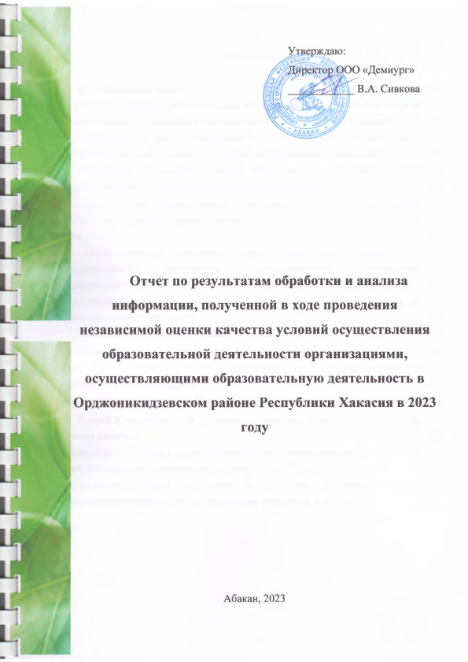

Оглавление

1. Методологический раздел | 3
1.1. Расчет показателей, характеризующих общие критерии оценки качества условий осуществления образовательной деятельности образовательными организациями | 5
1.2. Параметры и значения показателей независимой оценки качества условий осуществления образовательной деятельности образовательными организациями | 17
2. Информация об активности участников образовательных отношений при оценке качества условий осуществления образовательной деятельности | 22
3. Общий рейтинг образовательных организаций Орджоникидзевского района Республики Хакасия по результатам проведения независимой оценки качества в 2023 году | 24
4. Анализ результатов независимой оценки качества условий осуществления образовательной деятельности образовательными организациями Орджоникидзевского района Республики Хакасия в разрезе отдельных учреждений  4.1. Показатели первого раздела «Открытость и доступность информации об образовательной организации» | 26  26
4.2. Показатели второй группы «Комфортность условий предоставления услуг» | 32
4.3. Показатели третьей группы «Доступность услуг для инвалидов» | 34
4.4. Показатели четвертой группы «Доброжелательность, вежливость работников образовательных организаций» | 37
4.5. Показатели пятой группы «Удовлетворенность условиями оказания услуг» | 40
5. Выводы и рекомендации по результатам полученных данных в ходе независимой оценки качества | 42
Приложение 1. Общий рейтинг образовательных организаций Орджоникидзевского района Республики Хакасия по результатам НОКО в 2023 году
Приложение 2. Общий свод данных по результатам проведения процедуры независимой оценки качества образовательных организаций в 2023 году

1. Методологический раздел

Независимая оценка качества условий осуществления образовательной деятельности организациями, осуществляющими образовательную деятельность, является одной из форм общественного контроля и проводится в целях предоставления участникам отношений в сфере образования информации об уровне организации работы по реализации образовательных программ на основе общедоступной информации (статья 95.2.Закона об образовании в Российской Федерации) предоставления гражданам информации о качестве оказания услуг образовательными организациями, а также в целях повышения качества их деятельности.
Сбор и обобщение информации о качестве условий оказания услуг образовательными организациями проводится на основании:
- Постановления Правительства Российской Федерации от 31.05.2018 № 638 «Об утверждении Правил сбора и обобщения информации о качестве условий оказания услуг организациями в сфере культуры, охраны здоровья, образования, социального обслуживания и федеральными учреждениями медико-социальной экспертизы»;
- Федерального закона «Об образовании в Российской Федерации» от 29.12.2012 № 273-ФЗ (с последующими изменениями);
- Приказа Министерства труда и социальной защиты РФ № 344н от 31.05.2018г «Об утверждении Единого порядка расчета показателей, характеризующих общие критерии оценки качества условий оказания услуг организациями в сфере культуры, охраны здоровья, образования, социального обслуживания и федеральными учреждениями медико-социальной экспертизы»;
- Приказа Министерства труда и социальной защиты РФ от 30 октября 2018 года № 675н «Об утверждении Методики выявления и обобщения мнения граждан о качестве условий оказания услуг организациями в сфере культуры, охраны здоровья, образования, социального обслуживания и федеральными учреждениями медико-социальной экспертизы».
- Приказа Министерства просвещения Российской Федерации от
13 марта 2019 года № 114 «Об утверждении показателей, характеризующих общие критерии оценки качества условий осуществления образовательной деятельности организациями, осуществляющими образовательную деятельность, по основным общеобразовательным программам, основным программам среднего профессионального образования, основным программам профессионального обучения, дополнительным общеобразовательным программам».
- Методических рекомендаций Минпросвещения России к Единому порядку расчета показателей независимой оценки качества условий осуществления образовательной деятельности организациями, осуществляющими образовательную деятельность по основным образовательным программам, образовательным программам среднего профессионального образования, основным программам профессионального обучения, дополнительным общеобразовательным программам (с учетом отраслевых особенностей) (письмо Минпросвещения России от 18.04.2022 № 02-232 «О направлении методических рекомендаций»)
Совокупность используемых методов сбора и обобщения информации должна позволить получить информацию по следующим критериям:
- открытость и доступность информации об образовательной организации;
- комфортность условий предоставления услуг;
- доступность услуг для инвалидов;
- доброжелательность, вежливость работников образовательной организации;
- удовлетворенность условиями ведения образовательной деятельности организаций.
Источниками информации о качестве условий оказания услуг образовательными организациями могут являться:
а) официальные сайты образовательных организаций в информационно-коммуникационной сети «Интернет» (далее – сеть «Интернет»), информационные стенды в помещениях указанных организаций;
б) официальный сайт для размещения информации о государственных и муниципальных учреждениях в сети «Интернет»;
в) мнение получателей услуг о качестве условий оказания услуг в целях установления удовлетворенности граждан условиями оказания услуг (интернет-опрос, в том числе на официальном сайте образовательной организации).
г) наблюдение.

1.1. Расчет показателей, характеризующих общие критерии оценки качества условий осуществления образовательной деятельности образовательными организациями

Значения показателей, характеризующих общие критерии оценки качества условий оказания услуг образовательными организациями, рассчитывается в баллах. Максимально возможное значение каждого показателя оценки качества составляет 100 баллов.
1. Расчет показателей, характеризующих критерий оценки качества «Открытость и доступность информации об образовательной организации»:
а) значение показателя оценки качества «Соответствие информации о деятельности образовательной организации, размещенной на общедоступных информационных ресурсах, ее содержанию и порядку (форме), установленным законодательными и иными нормативными правовыми актами Российской Федерации: на информационных стендах в помещении образовательной организации; на официальном сайте образовательной организации в сети «Интернет» (П_{инф}) определяется по формуле:

П_{инф}= ( | И_{стенд}+И_{сайт} | )×100, | (1.1)
П_{инф}= ( | 2×И_{норм} | )×100, | (1.1)
где:
И_{стенд} - количество информации, размещенной на информационных стендах в помещении организации;
И_{сайт} - количество информации, размещенной на официальном сайте образовательной организации в сети «Интернет» (далее – официальный сайт организации);
И_{норм} - количество информации, размещение которой на общедоступных информационных ресурсах установлено законодательными и иными нормативными правовыми актами Российской Федерации;
б) значение показателя оценки качества «Наличие на официальном сайте образовательной организации информации о дистанционных способах обратной связи и взаимодействия с получателями услуг и их функционирование: абонентский номер телефона; адрес электронной почты; электронные сервисы (подачи электронного обращения (жалобы, предложения), получения консультации по оказываемым услугам и иные); раздела официального сайта «Часто задаваемые вопросы»; технической возможности выражения получателем услуг мнения о качестве условий оказания услуг организацией социальной сферы (наличие анкеты для опроса граждан или гиперссылки на нее)» (П_{дист})определяется по формуле:

П_{дист} = Т_{дист} × С_{дист}, (1.2)
где:
Т_{дист}– количество баллов за каждый дистанционный способ взаимодействия с получателями услуг (по 30 баллов за каждый способ);
С_{дист}–количество функционирующих дистанционных способов взаимодействия с получателями услуг, информация о которых размещена на официальном сайте образовательной организации.
При наличии и функционировании более трех дистанционных способов взаимодействия с получателями услуг показатель оценки качества (П_{дист})принимает значение 100 баллов;
в) значение показателя оценки качества «Доля получателей услуг, удовлетворенных открытостью, полнотой и доступностью информации о деятельности образовательной организации, размещенной на информационных стендах в помещении образовательной организации, на официальном сайте образовательной организации» (П^{откр}_{уд}), определяется по формуле:

П^{откр}_{уд}= ( | У_{стенд}+У_{сайт} | )×100, | (1.3)
П^{откр}_{уд}= ( | 2×Ч_{общ} | )×100, | (1.3)
где:
У_{стенд} - число получателей услуг, удовлетворенных открытостью, полнотой и доступностью информации, размещенной на информационных стендах в помещении образовательной организации;
У_{сайт} - число получателей услуг, удовлетворенных открытостью, полнотой и доступностью информации, размещенной на официальном сайте организации;
Ч_{общ} - общее число опрошенных получателей услуг.
2. Расчет показателей, характеризующих критерий оценки качества «Комфортность условий предоставления услуг:
а) значение показателя оценки качества «Обеспечение в образовательной организации комфортных условий предоставления услуг:
- наличие зоны отдыха (ожидания);
- наличие и понятность навигации внутри организации;
- наличие и доступность питьевой воды;
- наличие и доступность санитарно-гигиенических помещений;
- санитарное состояние помещений организации
(П_{комф.усл}) определяется по формуле:

П_{комф.усл} = Т_{комф}×С_{комф}, (2.1)
где:
Т_{комф}– количество баллов за каждое комфортное условие предоставления услуг (по 20 баллов за каждое комфортное условие);
С_{комф} – количество комфортных условий предоставления услуг.
б) значение показателя оценки качества «Время ожидания предоставления услуги (среднее время ожидания и своевременность предоставления услуги в соответствии с записью на прием к специалисту образовательной организации (консультацию), датой госпитализации (диагностического исследования), графиком прихода социального работника на дом и прочее)» не рассчитывается для образовательной организации
в) значение показателя оценки качества «Доля получателей услуг, удовлетворенных комфортностью предоставления услуг образовательной организацией» (П^{комф}_{уд}) определяется по формуле:

П^{комф}_{уд} = | У^{комф} | ×100, | (2.3)
П^{комф}_{уд} = | Ч_{общ} | ×100, | (2.3)

где:
У^{комф} - число получателей услуг, удовлетворенных комфортностью предоставления услуг организацией;
Ч_{общ} - общее число опрошенных получателей услуг.
3. Расчет показателей, характеризующих критерий оценки качества «Доступность услуг для инвалидов»:
а) значение показателя оценки качества «Оборудование помещений образовательной организации и прилегающей к ней территории с учетом доступности для инвалидов: наличие оборудованных входных групп пандусами (подъемными платформами); выделенных стоянок для автотранспортных средств инвалидов; адаптированных лифтов, поручней, расширенных дверных проемов; сменных кресел-колясок; специально оборудованных санитарно-гигиенических помещений» (П^{орг}_{дост}) определяется по формуле:

П^{орг}_{дост} = Т^{орг}_{дост} × С^{орг}_{дост}, (3.1)
где:
Т^{орг}_{дост} – количество баллов за каждое условие доступности организации для инвалидов (по 20 баллов за каждое условие);
С^{орг}_{дост}– количество условий доступности организации для инвалидов.
При наличии пяти и более условий доступности услуг для инвалидов показатель оценки качества (П^{орг}_{дост})принимает значение 100 баллов;
б) значение показателя оценки качества «Обеспечение в образовательной организации условий доступности, позволяющих инвалидам получать услуги наравне с другими: дублирование для инвалидов по слуху и зрению звуковой и зрительной информации; дублирование надписей, знаков и иной текстовой и графической информации знаками, выполненными рельефно-точечным шрифтом Брайля; возможность предоставления инвалидам по слуху (слуху и зрению) услуг сурдопереводчика (тифлосурдопереводчика); наличие альтернативной версии официального сайта образовательной организации для инвалидов по зрению; помощь, оказываемая работниками образовательной организации, прошедшими необходимое обучение (инструктирование) по сопровождению инвалидов в помещениях образовательной организации и на прилегающей территории; наличие возможности предоставления услуги в дистанционном режиме или на дому» (П^{услуг}_{дост})определяется по формуле:

П^{услуг}_{дост} = Т^{услуг}_{дост} × С^{услуг}_{дост}, * (3.2)
где:
Т^{услуг}_{дост} – количество баллов за каждое условие доступности, позволяющее инвалидам получать услуги наравне с другими (по 20 баллов за каждое условие);
С^{услуг}_{дост}– количество условий доступности, позволяющих инвалидам получать услуги наравне с другими.
При наличии пяти и более условий доступности, позволяющих инвалидам получать услуги наравне с другими, показатель оценки качества (П^{услуг}_{дост})принимает значение 100 баллов;
в) значение показателя оценки качества «Доля получателей услуг, удовлетворенных доступностью услуг для инвалидов» (П^{дост}_{уд}) определяется по формуле:

П^{дост}_{уд} = ( | У^{дост} | )×100, | (3.3)
П^{дост}_{уд} = ( | Ч_{инв} | )×100, | (3.3)
где:
У^{дост} - число получателей услуг-инвалидов, удовлетворенных доступностью услуг для инвалидов;
Ч_{инв} - число опрошенных получателей услуг-инвалидов.
4. Расчет показателей, характеризующих критерий оценки качества «Доброжелательность, вежливость работников образовательной организации»:
а) значение показателя оценки качества «Доля получателей услуг, удовлетворенных доброжелательностью, вежливостью работников образовательной организации, обеспечивающих первичный контакт и информирование получателя услуги при непосредственном обращении в организацию» (П^{перв.конт} _{уд}) определяется по формуле:

П^{перв.конт} _{уд} = ( | У^{перв.конт} | )×100, | (4.1)
П^{перв.конт} _{уд} = ( | Ч_{общ} | )×100, | (4.1)
где:
У^{перв.конт} - число получателей услуг, удовлетворенных доброжелательностью, вежливостью работников организации, обеспечивающих первичный контакт и информирование получателя услуги;
Ч_{общ} - общее число опрошенных получателей услуг;
б) значение показателя оценки качества «Доля получателей услуг, удовлетворенных доброжелательностью, вежливостью работников образовательной организации, обеспечивающих непосредственное оказание услуги при обращении в образовательную организацию» (П^{оказ.услуг}_{уд}) определяется по формуле:

П^{оказ.услуг}_{уд} = ( | У^{оказ.услуг} | )×100, | (4.2)
П^{оказ.услуг}_{уд} = ( | Ч_{общ} | )×100, | (4.2)
где:
У^{оказ.услуг} - число получателей услуг, удовлетворенных доброжелательностью, вежливостью работников организации, обеспечивающих непосредственное оказание услуги;
Ч_{общ} - общее число опрошенных получателей услуг;
в) значение показателя оценки качества «Доля получателей услуг, удовлетворенных доброжелательностью, вежливостью работников образовательной организации при использовании дистанционных форм взаимодействия» (П^{вежл.дист}_{уд}) определяется по формуле:

П^{вежл.дист}_{уд} = ( | У^{вежл.дист} | )×100, | (4.3)
П^{вежл.дист}_{уд} = ( | Ч_{общ} | )×100, | (4.3)
где:
У^{вежл.дист}- число получателей услуг, удовлетворенных доброжелательностью, вежливостью работников организации при использовании дистанционных форм взаимодействия;
Ч_{общ} - общее число опрошенных получателей услуг.
5. Расчет показателей, характеризующих критерий оценки качества «Удовлетворенность условиями оказания услуг»:
а) значение показателя оценки качества «Доля получателей услуг, которые готовы рекомендовать образовательную организацию родственникам и знакомым (могли бы ее рекомендовать, если бы была возможность выбора образовательной организации)» (П_{реком})определяется по формуле:

П_{реком} = ( | У_{реком} | )×100, | (5.1)
П_{реком} = ( | Ч_{общ} | )×100, | (5.1)
где:
У_{реком}- число получателей услуг, которые готовы рекомендовать организацию родственникам и знакомым (могли бы ее рекомендовать, если бы была возможность выбора организации);
Ч_{общ} - общее число опрошенных получателей услуг;
б) значение показателя оценки качества «Доля получателей услуг, удовлетворенных организационными условиями предоставления услуг» (П^{орг.усл}_{уд}) определяется по формуле:

П^{орг.усл}_{уд} = ( | У^{орг.усл} | )×100, | (5.2)
П^{орг.усл}_{уд} = ( | Ч_{общ} | )×100, | (5.2)
где:
У^{орг.усл}- число получателей услуг, удовлетворенных организационными условиями предоставления услуг;
Ч_{общ} - общее число опрошенных получателей услуг;
в) значение показателя оценки качества «Доля получателей услуг, удовлетворенных в целом условиями оказания услуг в образовательной организации» (П_{уд})определяется по формуле:

П_{уд} = ( | У_{уд} | )×100, | (5.3)
П_{уд} = ( | Ч_{общ} | )×100, | (5.3)
где:
У_{уд}- число получателей услуг, удовлетворенных в целом условиями оказания услуг в образовательной организации;
Ч_{общ} - общее число опрошенных получателей услуг.
6. Показатели оценки качества условий оказания услуг образовательными организациями, рассчитываются:
по образовательной организации, в отношении которой проведена независимая оценка качества;
а) показатель оценки качества по образовательной организации, в отношении которой проведена независимая оценка качества рассчитывается по формуле:
S_{n}=∑K^{m}_{n}/5, (6)
где:
S_{n}– показатель оценки качества n-ой организации;
К^{m}_{n}– средневзвешенная сумма показателей, характеризующих m-ый критерий оценки качества в n–ой организации, рассчитываемая по формулам:
К¹_{n}=(0,3×П^{n}_{инф} + 0,3×П^{n}_{дист} + 0,4× П^{n-откр}_{уд})
К²_{n}=(0,5×П^{n}_{комф.усл} + 0,5×П^{n-комф}_{уд})
К³_{n}=(0,3×П^{n-орг}_{дост} + 0,4×П^{n-услуг}_{дост} + 0,3× П^{n-дост}_{уд})
К⁴_{n}=(0,4×П^{n-перв.конт} _{уд} + 0,4×П^{n-оказ.услуг}_{уд} + 0,2×П^{n-вежл.дист}_{уд})
К⁵_{n}=(0,3×П^{n}_{реком} + 0,2×П^{n-орг.усл}_{уд} + 0,5×П^{n}_{уд}),

П^{n}_{инф ...} П^{n}_{уд} – показатели оценки качества, характеризующие общие критерии оценки качества в n-ой организации, рассчитанные по формулам, приведенным в пунктах 1 - 5.
Максимальное значение показателя оценки качества по образовательной организации составляет 100 баллов.

РЕКОМЕНДАЦИИ ПО РАСЧЕТУ ОТДЕЛЬНЫХ ПОКАЗАТЕЛЕЙ НОКО

Перечень показателей НОКО соответствует Единому порядку расчета показателей за исключением следующих особенностей расчета:
1) Показатель 1.1. «Соответствие информации о деятельности организации, размещенной на общедоступных информационных ресурсах, ее содержанию и порядку (форме) размещения, установленным нормативными правовыми актами: на информационных стендах в помещении организации; на официальном сайте организации в информационно-телекоммуникационной сети «Интернет».
Определение фактического объема информации предполагает использование следующей шкалы:
1 – информация представлена в полном объеме (например, представлен документ с копиями всех приложений),
0,5 – информация представлена частично (например, представлен основной документ без приложений или представлены не все необходимые документы/информация);
0 – информация отсутствует (документ(ы) не представлен(ы)
2) Показатель 2.1. «Обеспечение в организации комфортных условий, в которых осуществляется образовательная деятельность: наличие зоны отдыха (ожидания); наличие и понятность навигации внутри организации; наличие и доступность питьевой воды; наличие и доступность санитарно-гигиенических помещений; санитарное состояние помещений организации».
При оценке условия «наличие и доступность санитарно-гигиенических помещений» показателя 2.1. необходимо руководствоваться санитарными правилами СП 2.4.3648-20 «Санитарно-эпидемиологические требования к организациям воспитания и обучения, отдыха и оздоровления детей и молодежи» (утверждены постановлением Главного государственного санитарного врача Российской Федерации от 28 сентября 2020 г. № 28, далее – правила СП 2.4.3648-20), Санитарно-эпидемиологическими правилами СП 3.1/2.4.3598-20 «Санитарно-эпидемиологические требования к устройству, содержанию и организации работы образовательных организаций и других объектов социальной инфраструктуры для детей и молодежи в условиях распространения новой короновирусной инфекции (COVID-19)» (утверждены постановлением Главного государственного санитарного врача Российской Федерации от 30 июня 2020 г. № 16, далее – правила СП 3.1/2.4.3598-20) и использовать следующий алгоритм расчета:
комфортное условие обеспечивается – санитарно-гигиенические помещения имеются в необходимом количестве, чистота помещений соблюдается, средства гигиены (мыло, бумажные полотенца, туалетная бумага) имеются в достаточном количестве;
комфортное условие не обеспечивается – отсутствуют в образовательной организации в необходимом количестве санитарно-гигиенические помещения или помещения присутствуют в необходимом количестве, но не обеспечивается чистота помещений, отсутствуют средства гигиены (мыло, бумажные полотенца, туалетная бумага).
Для организаций с круглосуточным пребыванием обучающихся (воспитанников) к санитарно-гигиеническим помещениям относятся: душевые, умывальные, туалеты для проживающих и пр.
При оценке условия «санитарное состояние помещений организации» показателя 2.1. необходимо руководствоваться указанными выше санитарными правилами СП 2.4.3648-20, санитарно-эпидемиологическими правилами СП 3.1/2.4.3598-20. Подлежат осмотру помещения для реализации образовательных программ (аудитории, учебные классы (комнаты самоподготовки), для ДО – комнаты по присмотру и уходу за детьми (игровые комнаты), или комнаты для осуществления присмотра и ухода (игровые комнаты и (или) гостиные); для СПО – производственные мастерские, лаборатории), актовый зал, обеденный зал (столовая, буфет), гардероб, библиотека, спортивный зал, спортивные и игровые площадки, помещения для оказания медицинской помощи (в случаях, установленных законодательством).
3) Показатель 3.1. «Оборудование территории, прилегающей к зданиям организации, и помещений с учетом доступности для инвалидов: оборудование входных групп пандусами (подъемными платформами); наличие выделенных стоянок для автотранспортных средств инвалидов; наличие адаптированных лифтов, поручней, расширенных дверных проемов; наличие сменных кресел-колясок; наличие специально оборудованных санитарно-гигиенических помещений в организации».
При расчете данного показателя необходимо руководствоваться требованиями приказа Министерства образования и науки Российской Федерации от 9 ноября 2015 г. № 1309 «Об утверждении Порядка обеспечения условий доступности для инвалидов объектов и предоставляемых услуг в сфере образования, а также оказания им при этом необходимой помощи».
Для образовательных организаций, располагающихся в зданиях исторического, культурного и архитектурного наследия, в случае невозможности выполнения требований по обеспечению доступности для инвалидов в части: оборудования входных групп пандусами (подъемными платформами); наличия адаптированных лифтов, поручней, расширенных дверных проемов; наличия специально оборудованных санитарно-гигиенических помещений в организации (подтверждается решениями органов по охране и использованию памятников истории и культуры соответствующего уровня и органами социальной защиты населения соответствующего уровня) показатель оценки качества (П^{орг}_{дост}) принимает:
– значение 100 баллов при условии обеспечения 2-х условий доступности: наличие выделенных стоянок для автотранспортных средств инвалидов и наличие сменных кресел-колясок;
– значение 60 баллов при условии обеспечения 1-го условия доступности из двух: наличие выделенных стоянок для автотранспортных средств инвалидов / наличие сменных кресел-колясок.
Аналогичный алгоритм расчета показателя 3.1. целесообразно использовать для малокомплектных школ и школ, расположенных в труднодоступной местности (при наличии документов, подтверждающих невозможность выполнения требований).
В целях избежания необоснованного снижения балла по указанному показателю НОКО у образовательных организаций, у которых отсутствует возможность обеспечения выделенной стоянки (например, полное отсутствие парковочной территории, отнесение площадок вне территории образовательной организации к полномочиям органов местного самоуправления и др.), целесообразно при предоставлении подтверждающих документов оценивать условие доступности «наличие выделенных стоянок для автотранспортных средств инвалидов» в 20 баллов. При этом алгоритм расчета показателя 3.1. сохраняется прежним (с учетом введенных рекомендаций для образовательных организаций, располагающихся в зданиях исторического, культурного и архитектурного наследия, а также малокомплектных школ и школ, расположенных в труднодоступной местности).
4) Показатель 3.2. «Обеспечение в организации условий доступности, позволяющих инвалидам получать образовательные услуги наравне с другими: дублирование для инвалидов по слуху и зрению звуковой и зрительной информации; дублирование надписей, знаков и иной текстовой и графической информации знаками, выполненными рельефно-точечным шрифтом Брайля; возможность предоставления инвалидам по слуху (слуху и зрению) услуг сурдопереводчика (тифлосурдопереводчика); альтернативной версии сайта организации для инвалидов по зрению; помощь, оказываемая работниками организации, прошедшими необходимое обучение (инструктирование), по сопровождению инвалидов в помещении организации; возможность предоставления образовательных услуг в дистанционном режиме или на дому».
При расчете данного показателя учитывается, что в случае, если в образовательной организации, осуществляющей образовательную деятельность по основным общеобразовательным программам, образовательным программам среднего профессионального образования, основным программам профессионального обучения, дополнительным общеобразовательным программам, не предусмотрены адаптированные образовательные программы и/или отсутствуют обучающиеся с ОВЗ (данные сведения должны подтверждаться официальной статистической отчетностью за календарный год, предшествующий году проведения независимой оценки качества условий осуществления образовательной деятельности) показатель оценки качества (П^{услуг}_{дост}) принимает:
– значение 100 баллов при условии обеспечения 3 условий доступности: (1) наличие альтернативной версии сайта организации для инвалидов по зрению; (2) возможность предоставления образовательных услуг в дистанционном режиме или на дому; (3) помощь, оказываемая работниками организации, прошедшими необходимое обучение (инструктирование), по сопровождению инвалидов в помещении организации;
– значение 60 баллов при условии обеспечения 2-х условий доступности из представленных: (1) наличие альтернативной версии сайта организации для инвалидов по зрению; (2) возможность предоставления образовательных услуг в дистанционном режиме или на дому; (3) помощь, оказываемая работниками организации, прошедшими необходимое обучение (инструктирование), по сопровождению инвалидов в помещении организации;
– значение 20 баллов при условии обеспечения 1-го условия доступности из представленных: (1) наличие альтернативной версии сайта организации для инвалидов по зрению; (2) возможность предоставления образовательных услуг в дистанционном режиме или на дому; (3) помощь, оказываемая работниками организации, прошедшими необходимое обучение (инструктирование), по сопровождению инвалидов в помещении организации.
5) Показатель 3.3. «Доля получателей образовательных услуг, удовлетворенных доступностью образовательных услуг для инвалидов (в % от общего числа опрошенных получателей образовательных услуг - инвалидов)».
В случае если в образовательной организации, осуществляющей образовательную деятельность по основным общеобразовательным программам, образовательным программам среднего профессионального образования, основным программам профессионального обучения, дополнительным общеобразовательным программам, не предусмотрены адаптированные образовательные программы и/или отсутствуют обучающиеся с ОВЗ (данные сведения должны подтверждаться официальной статистической отчетностью за календарный год, предшествующий году проведения независимой оценки качества условий осуществления образовательной деятельности) данный показатель не используется.
При этом целесообразно использовать следующий алгоритм расчета по критерию «Доступность услуг для инвалидов» (К3):

К³= (0,6×П^{орг}_{дост} + 0,4×П^{услуг}_{дост})

где:
П^{орг}_{дост} – оценка по показателю 3.1. «Оборудование территории, прилегающей к зданиям организации, и помещений с учетом доступности для инвалидов: оборудование входных групп пандусами (подъемными платформами); наличие выделенных стоянок для автотранспортных средств инвалидов; наличие адаптированных лифтов, поручней, расширенных дверных проемов; наличие сменных кресел-колясок; наличие специально оборудованных санитарно-гигиенических помещений в организации»;
П^{услуг}_{дост} – оценка по показателю 3.2. «Обеспечение в организации условий доступности, позволяющих инвалидам получать образовательные услуги наравне с другими: дублирование для инвалидов по слуху и зрению звуковой и зрительной информации; дублирование надписей, знаков и иной текстовой и графической информации знаками, выполненными рельефно-точечным шрифтом Брайля; возможность предоставления инвалидам по слуху (слуху и зрению) услуг сурдопереводчика (тифлосурдопереводчика); альтернативной версии сайта организации для инвалидов по зрению; помощь, оказываемая работниками организации, прошедшими необходимое обучение (инструктирование), по сопровождению инвалидов в помещении организации; возможность предоставления образовательных услуг в дистанционном режиме или на дому».
6) Показатель 5.1. «Доля получателей образовательных услуг, которые готовы рекомендовать организацию родственникам и знакомым (могли бы ее рекомендовать, если бы была возможность выбора организации) (в % от общего числа опрошенных получателей образовательных услуг)» и показатель 5.2. «Доля получателей образовательных услуг, удовлетворенных удобством графика работы организации (в % от общего числа опрошенных получателей образовательных услуг)».
При проведении процедуры НОКО в отношении организаций для детей-сирот и детей, оставшихся без попечения родителей, целесообразно исключить вопросы 12 и 13 из анкеты при проведении их анкетирования (опроса). Расчет показателей 5.1. и 5.2. не проводить.
При этом целесообразно использовать следующий алгоритм расчета по критерию «Удовлетворенность условиями оказания услуг» (К5):

К⁵= (1,0×П_{уд})

где:
П_{уд} – значение показателя 5.3. «Доля получателей образовательных услуг, удовлетворенных в целом условиями оказания образовательных услуг в организации».

1.2. Параметры и значения показателей независимой оценки качества образовательными организациями

1. Показатели, характеризующие открытость и доступность информации об организации
№ показа-теля | Показатели | Максимальная оценка в баллах по показателю | Значимость показателя | Коэффициент значимости | Максимальная оценка с учетом значимости показателя
1.1. | Соответствие информации о деятельности организации, размещенной на общедоступных информационных ресурсах, ее содержанию и порядку (форме) размещения, установленным нормативными правовыми актами:  - на информационных стендах в помещении организации  (источник информации - запрос в образовательную организацию);  - на официальном сайте организации в информационно-телекоммуникационной сети «Интернет» (далее - сайт) (источник информации - официальный сайт организации) | 100 баллов | 30% | 0,3 | 30 баллов
1.2. | Наличие на официальном сайте организации (учреждения) информации о дистанционных способах обратной связи и взаимодействия с получателями услуг и их функционирование:  - телефона;  - электронной почты;  - электронных сервисов (форма для подачи электронного обращения, получение консультации по оказываемым услугам, раздел «Часто задаваемые вопросы»);  - технической возможности выражения получателями образовательных услуг мнения о качестве оказания услуг (наличие анкеты для опроса граждан или гиперссылки на нее)  Источник информации - официальный сайт организации | 100 баллов | 30% | 0,3 | 30 баллов
1.3. | Доля получателей образовательных услуг, удовлетворенных открытостью, полнотой и доступностью информации о деятельности организации, размещенной на информационных стендах, на сайте (в % от общего числа опрошенных получателей образовательных услуг)  Источник информации - анкетирование граждан | 100 баллов | 40% | 0,4 | 40 баллов
Итого | 100% |  | 100 баллов | 1 | 100 баллов

2. Показатели, характеризующие комфортность условий, в которых осуществляется образовательная деятельность
№ показа-теля | Показатели | Максимальная оценка в баллах по показателю | Значимость показателя | Коэффициент значимости | Максимальная оценка с учетом значимости показателя
2.1. | Обеспечение в организации комфортных условий, в которых осуществляется образовательная деятельность:  - наличие зоны отдыха (ожидания);  - наличие и понятность навигации внутри организации;  - наличие и доступность питьевой воды;  - наличие и доступность санитарно-гигиенических помещений;  - санитарное состояние помещений организации  Источник информации - официальный сайт организации, запрос в образовательную организацию | 100 баллов | 50% | 0,5 | 50 баллов
2.3. | Доля получателей образовательных услуг, удовлетворенных комфортностью условий, в которых осуществляется образовательная деятельность (в % от общего числа опрошенных получателей образовательных услуг)  Источник информации - анкетирование граждан | 100 баллов | 50% | 0,5 | 50 баллов
Итого | 100% |  | 100 баллов | 1 | 100 баллов

3. Показатели, характеризующие доступность образовательной деятельности для инвалидов
№ показа-теля | Показатели | Максимальная оценка в баллах по показателю | Значимость показателя | Коэффициент значимости | Максимальная оценка с учетом значимости показателя
3.1. | Оборудование территории, прилегающей к зданиям организации, и помещений с учетом доступности для инвалидов:  - оборудование входных групп пандусами (подъемными платформами);  - наличие выделенных стоянок для автотранспортных средств инвалидов;  - наличие адаптированных лифтов, поручней, расширенных дверных проемов;  - наличие сменных кресел-колясок;  - наличие специально оборудованных санитарно-гигиенических помещений в организации  Источник информации - официальный сайт организации, запрос в образовательную организацию | 100 баллов | 30% | 0,3 | 30 баллов
3.2. | Обеспечение в организации условий доступности, позволяющих инвалидам получать образовательные услуги наравне с другими:  - дублирование для инвалидов по слуху и зрению звуковой и зрительной информации;  - дублирование надписей, знаков и иной текстовой и графической информации знаками, выполненными рельефно-точечным шрифтом Брайля;  - возможность предоставления инвалидам по слуху (слуху и зрению) услуг сурдопереводчика (тифлосурдопереводчика);  - альтернативной версии сайта организации для инвалидов по зрению;  - помощь, оказываемая работниками организации, прошедшими необходимое обучение (инструктирование), по сопровождению инвалидов в помещении организации;  - возможность предоставления образовательных услуг в дистанционном режиме или на дому  Источник информации - официальный сайт организации, запрос в образовательную организацию | 100 баллов | 40% | 0,4 | 40 баллов
3.3. | Доля получателей образовательных услуг, удовлетворенных доступностью образовательных услуг для инвалидов (в % от общего числа опрошенных получателей образовательных услуг - инвалидов)  Источник информации - анкетирование граждан | 100 баллов | 30% | 0,3 | 30 баллов
Итого | 100% |  | 100 баллов | 1 | 100 баллов

4. Показатели, характеризующие доброжелательность, вежливость работников организации
№ показа-теля | Показатели | Максимальная оценка в баллах по показателю | Значимость показателя | Коэффициент значимости | Максимальная оценка с учетом значимости показателя
4.1. | Доля получателей образовательных услуг, удовлетворенных доброжелательностью, вежливостью работников организации, обеспечивающих первичный контакт и информирование получателя образовательной услуги при непосредственном обращении в организацию (например, работники приемной комиссии, секретариата, учебной части) (в % от общего числа опрошенных получателей образовательных услуг)  Источник информации - анкетирование граждан | 100 баллов | 40% | 0,4 | 40 баллов
4.2. | Доля получателей образовательных услуг, удовлетворенных доброжелательностью, вежливостью работников организации, обеспечивающих непосредственное оказание образовательной услуги при обращении в организацию (например, преподаватели, воспитатели, тренеры, инструкторы) (в % от общего числа опрошенных получателей образовательных услуг)  Источник информации - анкетирование граждан | 100 баллов | 40% | 0,4 | 40 баллов
4.3. | Доля получателей образовательных услуг, удовлетворенных доброжелательностью, вежливостью работников организации при использовании дистанционных форм взаимодействия (в % от общего числа опрошенных получателей образовательных услуг)  Источник информации - анкетирование граждан | 100 баллов | 20% | 0,2 | 20 баллов
Итого | 100% |  | 100 баллов | 1 | 100 баллов

5. Показатели, характеризующие удовлетворенность условиями осуществления образовательной деятельности организаций
№ показа-теля | Показатели | Максимальная оценка в баллах по показателю | Значимость показателя | Коэффициент значимости | Максимальная оценка с учетом значимости показателя
5.1. | Доля получателей образовательных услуг, которые готовы рекомендовать организацию родственникам и знакомым (могли бы ее рекомендовать, если бы была возможность выбора организации) (в % от общего числа опрошенных получателей образовательных услуг)  Источник информации - анкетирование граждан | 100 баллов | 30% | 0,3 | 30 баллов
5.2. | Доля получателей образовательных услуг, удовлетворенных удобством графика работы организации (в % от общего числа опрошенных получателей образовательных услуг)  Источник информации - анкетирование граждан | 100 баллов | 20% | 0,2 | 20 баллов
5.3. | Доля получателей образовательных услуг, удовлетворенных в целом условиями оказания образовательных услуг в организации (в % от общего числа опрошенных получателей услуг)  Источник информации - анкетирование граждан | 100 баллов | 50% | 0,5 | 50 баллов
Итого | 100% |  | 100 баллов | 1 | 100 баллов

2. Информация об активности участников образовательных отношений при оценке качества условий осуществления образовательной деятельности

Для оценки качества условий осуществления образовательной деятельности организациями были использованы следующие основные источники информации:
- официальные сайты образовательных организаций в информационно-коммуникационной сети «Интернет» (далее – сеть «Интернет»);
- информационные стенды в помещениях указанных организаций;
3) помещения и прилегающие территории обследуемых организаций;
4) мнения получателей услуг о качестве условий осуществления образовательной деятельности организациями в целях установления удовлетворенности граждан условиями оказания услуг (интернет-опрос, в том числе на официальном сайте образовательной организации).
Численность выборочной совокупности респондентов при проведении Интернет-опроса определена случайно, она насчитывает 380 единиц, в том числе:
№ п/п | Наименование образовательного учреждения | Число проголосовавших | Общая численность обучающихся + количество обучающихся старше 14 лет | Активность граждан
1 | Муниципальное бюджетное общеобразовательное учреждение «Приисковая средняя общеобразовательная школа» | 26 | 58 | 44,83 %
2 | Муниципальное бюджетное общеобразовательное учреждение «Саралинская средняя общеобразовательная школа» | 64 | 124 | 51,61 %
3 | Муниципальное бюджетное общеобразовательное учреждение «Гайдаровская средняя общеобразовательная школа» | 20 | 42 | 47,62 %
4 | Муниципальное бюджетное общеобразовательное учреждение «Копьевская сельская средняя общеобразовательная школа» | 89 | 161 | 55,28 %
5 | Муниципальное бюджетное общеобразовательное учреждение «Новомарьясовская средняя общеобразовательная школа-интернат» | 95 | 223 | 42,6 %
6 | Муниципальное бюджетное дошкольное образовательное учреждение Новомарьясовский детский сад «Радуга» | 21 | 39 | 53,85 %
7 | Муниципальное бюджетное дошкольное образовательное учреждение общеразвивающего вида «Июсский детский сад «Малышок» | 22 | 36 | 61,11 %
8 | Муниципальное бюджетное дошкольное образовательное учреждение общеразвивающего вида «Копьевский детский сад «Колосок» | 18 | 34 | 52,94 %
9 | Муниципальное бюджетное дошкольное образовательное учреждение общеразвивающего вида «Детский сад «Колосок» с. Устинкино | 25 | 41 | 60,98 %
Итого |  | 380 | 758 | 50,13 %

Активность граждан - участников образовательных отношений по оценке качества образовательных услуг определена как отношение количества участников опроса (количество голосов) к общей численности обучающихся и количеству обучающихся в образовательном учреждении старше 14 лет, представлена в процентах.
Все обследуемые образовательные организации прошли установленный 40 %-ый барьер.
3. Общий рейтинг образовательных организаций Орджоникидзевского района Республики Хакасия по результатам проведения независимой оценки качества в 2023 году

По результатам проведения независимой оценки в 2023 году показатель оценки качества условий осуществления образовательной деятельности образовательными организациями в Орджоникидзевском районе Республики Хакасия составляет 82,49 балла из 100 возможных. Значение показателя дает усредненную (по всем обследованным образовательным организациям, находящимся на территории района) величину качества предоставляемых услуг и свидетельствует, что качество образовательной деятельности в образовательных организациях Орджоникидзевского района Республики Хакасия находится на достаточно высоком уровне.
Максимальный рейтинг по показателю оценки качества присвоен МБОУ «Гайдаровская СОШ» (92,08 балла).

Таблица 3.1. Общий рейтинг образовательных учреждений Орджоникидзевского района Республики Хакасия, в баллах
№ в рейтинге | Показатели | Общий показатель оценки качества
1 | МБОУ «Гайдаровская СОШ» | 92,08
2 | МБДОУ ОВ ИДС «Малышок» | 88,36
3 | МБОУ «Приисковая СОШ» | 84,00
4 | МБДОУ ОВ «Детский сад «Колосок» с. Устинкино | 82,58
5 | МБОУ «Саралинская СОШ» | 82,28
6 | МБОУ «Копьевская ССОШ» | 82,16
7 | МБОУ «Новомарьясовская СОШ-И» | 81,18
8 | МБДОУ Новомарьясовский детский сад «Радуга» | 76,62
9 | МБДОУ ОВ «Копьевский детский сад «Колосок» | 73,16

У всех обследованных учреждений на снижение рейтинга в большей степени повлияли показатели группы «Доступность услуг для инвалидов».

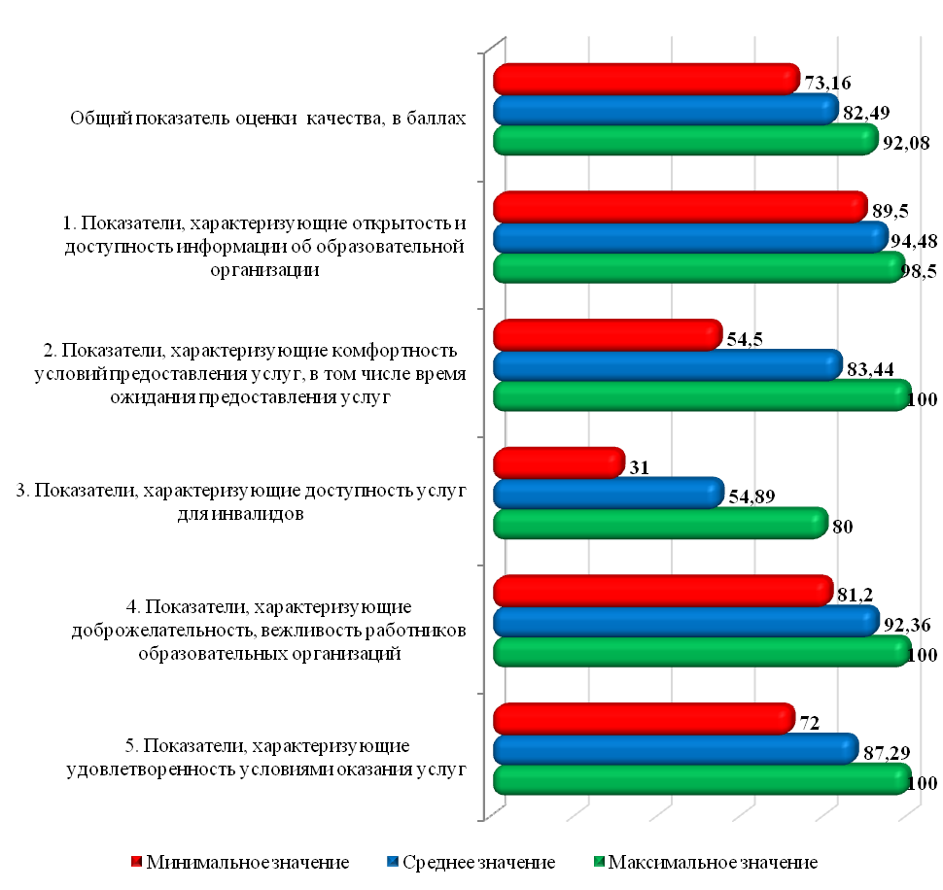
Диаграмма 3.1. Среднее, максимальное и минимальное значения общего показателя оценки качества условий осуществления образовательной деятельности образовательными учреждениями в разрезе отдельных разделов, в баллах.

Наиболее приближены к максимальным 100 баллам средние значения 1 и 4 группы показателей («Открытость и доступность информации об образовательной организации» и «Доброжелательность, вежливость работников» - 94,49 и 92,36 балла соответственно). Среднее значение группы показателей «Доступность услуг для инвалидов» является минимальным среди всех 5 разделов оценки (54,89 балла из 100 возможных).
Рассмотрим полученные образовательными организациями баллы в разрезе отдельных групп показателей.

4. Анализ результатов независимой оценки качества условий осуществления образовательной деятельности образовательными организациями Орджоникидзевского района Республики Хакасия в разрезе отдельных учреждений

4.1. Показатели первого раздела «Открытость и доступность информации об образовательной организации»

В первом разделе показателей, характеризующих общий критерий оценки качества условий осуществления образовательной деятельности, оценивались открытость и доступность информации об организациях, осуществляющих образовательную деятельность. При этом были рассмотрены 3 критерия:
1. Соответствие информации о деятельности образовательной организации, размещенной на общедоступных информационных ресурсах, ее содержанию и порядку (форме), установленным нормативными правовыми актами, в том числе:
- соответствие информации о деятельности образовательной организации, размещенной на информационных стендах в помещении образовательной организации, ее содержанию и порядку (форме), установленным нормативными правовыми актами (далее – НПА);
- соответствие информации о деятельности образовательной организации, размещенной на официальном сайте образовательной организации, ее содержанию и порядку (форме), установленным нормативными правовыми актами.
2. Наличие на официальном сайте образовательной организации информации о дистанционных способах обратной связи и взаимодействия с получателями услуг и их функционирование.
3. Доля получателей услуг, удовлетворенных открытостью, полнотой и доступностью информации о деятельности образовательной организации, размещенной на информационных стендах в помещении образовательной организации, на официальном сайте образовательной организации в сети «Интернет» (в % от общего числа опрошенных получателей услуг), в том числе:
- удовлетворенность качеством, полнотой и доступностью информации о деятельности образовательной организации, размещенной на информационных стендах в помещении образовательной организации;
- удовлетворенность качеством, полнотой и доступностью информации о деятельности образовательной организации, размещенной на официальном сайте образовательной организации в сети «Интернет».

Таблица 4.1 – Рейтинг образовательных организаций в группе показателей «Открытость и доступность информации об образовательной организации»
№ в рейтинге | Наименование образовательного учреждения | Показатели, характеризующие открытость и доступность информации об образовательной организации
1 | МБДОУ ОВ «Детский сад «Колосок» с. Устинкино | 98,50
2 | МБОУ «Гайдаровская СОШ» | 97,90
3 | МБОУ «Приисковая СОШ» | 97,30
4 | МБОУ «Саралинская СОШ» | 96,20
5 | МБДОУ ОВ ИДС «Малышок» | 95,80
6 | МБДОУ ОВ «Копьевский детский сад «Колосок» | 93,30
7 | МБОУ «Копьевская ССОШ» | 91,10
8 | МБОУ «Новомарьясовская СОШ-И» | 90,70
9 | МБДОУ Новомарьясовский детский сад «Радуга» | 89,50

Среднее значение итогового показателя первой группы составляет 94,48 балла из 100 максимально возможных.
Лидером по данной группе показателей является МБДОУ ОВ «Детский сад «Колосок» с. Устинкино, набравшее 98,5 балла из 100. Наихудший результат в категории «Открытость и доступность информации об образовательной организации» имеет МБДОУ Новомарьясовский детский сад «Радуга» – 89,5 балла.

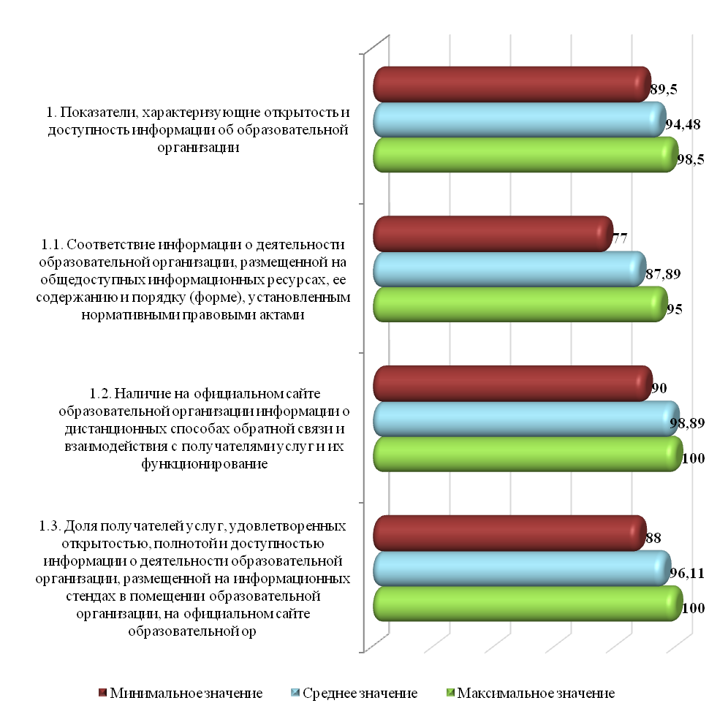
Диаграмма 4.1– Среднее, наибольшее и наименьшее значение показателей группы «Открытость и доступность информации об образовательной организации», в баллах

По первому критерию «Соответствие информации о деятельности образовательной организации, размещенной на общедоступных информационных ресурсах, ее содержанию и порядку (форме), установленным нормативными правовыми актами», наибольшее количество баллов было получено МБДОУ ОВ «Детский сад «Колосок» с. Устинкино (95 баллов). Наименьшее число баллов было присуждено МБДОУ Новомарьясовский детский сад «Радуга» (77 баллов). Среднее значение данного показателя по всем обследуемым организациям составляет 87,89 балла.
Снижение показателя, как правило, было связано с отсутствием или неполным объемом на официальных сайтах образовательных организаций следующей информации:
- о языка(х), на котором(ых) осуществляется образование (обучение);
- об использовании при реализации образовательной программы электронного обучения и дистанционных образовательных технологий;
- об аннотации к рабочим программам дисциплин (по каждому учебному предмету, курсу, дисциплине (модулю), практики, в составе образовательной программы) с приложением рабочих программ в виде электронного документа;
- об общей численности обучающихся;
- о численности обучающихся за счет бюджетных ассигнований федерального бюджета, бюджетов субъектов Российской Федерации, местных бюджетов и по договорам об образовании, заключаемых при приеме на обучение за счет средств физических и (или) юридических лиц (в том числе с выделением численности обучающихся, являющихся иностранными гражданами);
- наименование образовательной программы для образовательных организаций, реализующих общеобразовательные программы;
- об обеспечении доступа в здания образовательной организации инвалидов и лиц с ограниченными возможностями здоровья;
- о наличии специальных технических средств обучения коллективного и индивидуального пользования для инвалидов и лиц с ограниченными возможностями здоровья;
- о наличии специальных технических средств обучения коллективного и индивидуального пользования;
- о количестве вакантных мест для приема (перевода) по каждой образовательной программе, профессии, специальности, направлению подготовки (на места, финансируемые за счет бюджетных ассигнований федерального бюджета, бюджетов субъектов Российской Федерации, местных бюджетов, по договорам об образовании за счет средств физических и (или) юридических лиц);
- об объеме образовательной деятельности, финансовое обеспечение которой осуществляется за счет бюджетных ассигнований федерального бюджета, бюджетов субъектов Российской Федерации, местных бюджетов, по договорам об образовании за счет средств физических и (или) юридических лиц;
- о поступлении финансовых и материальных средств по итогам финансового года;
- о расходовании финансовых и материальных средств по итогам финансового года;
- копия плана финансово-хозяйственной деятельности образовательной организации, утвержденного в установленном законодательством Российской Федерации порядке, или бюджетной сметы образовательной организации;
- документ об установлении размера платы, взимаемой с родителей (законных представителей) за присмотр и уход детьми, осваивающими образовательные программы дошкольного образования в организациях, осуществляющих образовательную деятельность, за содержание детей в образовательной организации, реализующей образовательные программы начального общего, основного общего или среднего общего образования, если в такой образовательной организации созданы условия для проживания обучающихся в интернате, либо за осуществление присмотра и ухода за детьми в группах продленного дня в образовательной организации, реализующей образовательные программы начального общего, основного общего или среднего общего образования;
- устав образовательной организации;
- локальные нормативные акты, предусмотренные частью 2 статьи 30 Федерального закона от 29 декабря 2012 г. N 273-ФЗ «Об образовании в Российской Федерации» (по основным вопросам организации и осуществления образовательной деятельности, в том числе регламентирующие правила приема обучающихся, режим занятий обучающихся, формы, периодичность и порядок текущего контроля успеваемости и промежуточной аттестации обучающихся, порядок и основания перевода, отчисления и восстановления обучающихся, порядок оформления возникновения, приостановления и прекращения отношений между образовательной организацией и обучающимися и (или) родителями (законными представителями) несовершеннолетних обучающихся), а также правила внутреннего распорядка обучающихся, правила внутреннего трудового распорядка и коллективный договор (при наличии).
По второму критерию «Наличие на официальном сайте образовательной организации информации о дистанционных способах обратной связи и взаимодействия с получателями услуг и их функционирование» 8 из 9 обследуемых образовательных организаций набрали наивысший балл, применяя более трех способов взаимодействия с получателями услуг. МБОУ «Копьевская ССОШ» набрало наименьшее количество баллов по данному критерию (90 баллов).
По третьему критерию «Доля получателей услуг, удовлетворенных открытостью, полнотой и доступностью информации о деятельности образовательной организации, размещенной на информационных стендах в помещении образовательной организации, на официальном сайте образовательной организации в сети «Интернет»» максимальные 100 баллов получили 4 организации: МБОУ «Гайдаровская СОШ», МБДОУ ОВ ИДС «Малышок», МБОУ «Приисковая СОШ» и МБДОУ ОВ «Детский сад «Колосок» с. Устинкино. Меньше всех набрало МБОУ «Новомарьясовская СОШ-И» (88 баллов). Среднее значение данного показателя составляет 96,11 балла из 100 возможных. Как правило, участники образовательного процесса были удовлетворены информацией, размещенной на информационных стендах и официальных сайтах образовательных организаций.

4.2. Показатели второй группы «Комфортность условий предоставления услуг»

Во втором разделе показателей, характеризующих общий критерий оценки качества условий осуществления образовательной деятельности, касающихся комфортности условий, в которых осуществляется образовательная деятельность, рассматривается два критерия:
1. Обеспечение в образовательной организации комфортных условий для предоставления услуг.
2. Доля получателей услуг, удовлетворенных комфортностью предоставления услуг образовательной организацией.
Показатель «Время ожидания предоставления услуги» не применяется для образовательных организаций.

Таблица 4.2 – Рейтинг образовательных организаций по группе показателей «Комфортность условий предоставления услуг», в баллах
№ в рейтинге | Наименование образовательного учреждения | Показатели, характеризующие комфортность условий предоставления услуг
1 | МБОУ «Гайдаровская СОШ» | 100,00
2 | МБДОУ ОВ ИДС «Малышок» | 100,00
3 | МБДОУ Новомарьясовский детский сад «Радуга» | 90,50
4 | МБОУ «Приисковая СОШ» | 88,50
5 | МБОУ «Копьевская ССОШ» | 83,00
6 | МБОУ «Новомарьясовская СОШ-И» | 82,50
7 | МБОУ «Саралинская СОШ» | 82,00
8 | МБДОУ ОВ «Детский сад «Колосок» с. Устинкино | 70,00
9 | МБДОУ ОВ «Копьевский детский сад «Колосок» | 54,50

По разделу «Комфортность условий предоставления услуг» лидерами рейтинга являются МБОУ «Гайдаровская СОШ» и МБДОУ ОВ ИДС «Малышок» – по 100 баллов, аутсайдер – МБДОУ ОВ «Копьевский детский сад «Колосок» - 54,5 балла.

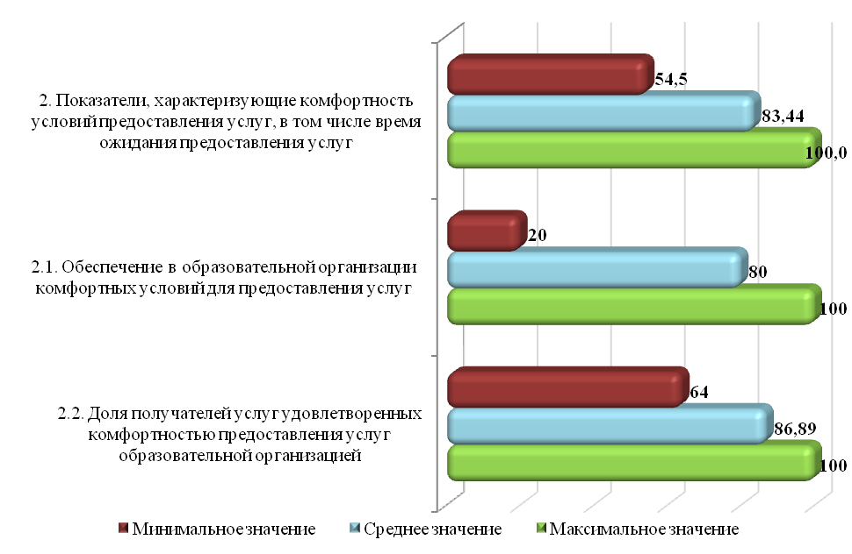
Диаграмма 4.2 – Среднее, наибольшее и наименьшее значение показателей группы «Комфортность условий предоставления услуг», в баллах

Далее рассмотрим отдельные критерии группы показателей «Комфортность условий предоставления услуг».
По первому показателю «Обеспечение в образовательной организации комфортных условий для предоставления услуг» максимальное количество баллов набрали 5 из 9 обследуемых организаций (по 100 баллов): МБОУ «Гайдаровская СОШ», МБДОУ ОВ ИДС «Малышок», МБОУ «Приисковая СОШ», МБОУ «Саралинская СОШ» и МБДОУ Новомарьясовский детский сад «Радуга». Наименьшее количество баллов присвоено МБДОУ ОВ «Копьевский детский сад «Колосок» (20 баллов). Средний показатель составил 80 баллов.
В МБОУ «Гайдаровская СОШ», МБДОУ ОВ ИДС «Малышок» и МБДОУ ОВ «Детский сад «Колосок» с. Устинкино все участники опроса удовлетворены комфортностью предоставления услуг образовательной организацией (по 100 баллов), наименьшее количество баллов – в МБОУ «Саралинская СОШ» (64 балла). Средний показатель по данному критерию составил 86,89 балла.

4.3. Показатели третьей группы «Доступность услуг для инвалидов»

Третья группа показателей «Доступность услуг для инвалидов» содержит такие критерии, как:
1. Оборудование помещений образовательной организации и прилегающей к ней территории с учетом доступности для инвалидов.
2. Обеспечение в образовательной организации условий доступности, позволяющих инвалидам получать услуги наравне с другими.
3. Доля получателей услуг, удовлетворенных доступностью услуг для инвалидов (в % от общего числа опрошенных получателей услуг – инвалидов).

Таблица 4.3 – Рейтинг образовательных организаций по группе показателей «Доступность услуг для инвалидов», в баллах
№ в рейтинге | Наименование образовательного учреждения | Показатели, характеризующие доступность услуг для инвалидов
1 | МБОУ «Саралинская СОШ» | 80,00
2 | МБОУ «Гайдаровская СОШ» | 68,00
3 | МБОУ «Новомарьясовская СОШ-И» | 66,00
4 | МБОУ «Приисковая СОШ» | 60,00
5 | МБОУ «Копьевская ССОШ» | 60,00
6 | МБДОУ ОВ ИДС «Малышок» | 46,00
7 | МБДОУ ОВ «Детский сад «Колосок» с. Устинкино | 46,00
8 | МБДОУ Новомарьясовский детский сад «Радуга» | 37,00
9 | МБДОУ ОВ «Копьевский детский сад «Колосок» | 31,00

Максимальное количество баллов по данной группе принадлежит МБОУ «Саралинская СОШ» (80 баллов из 100 возможных). Аутсайдер по данной группе критериев – МБДОУ ОВ «Копьевский детский сад «Колосок», которому присвоен лишь 31 балл из 100 возможных. Средний показатель по разделу составил 54,89 балла.
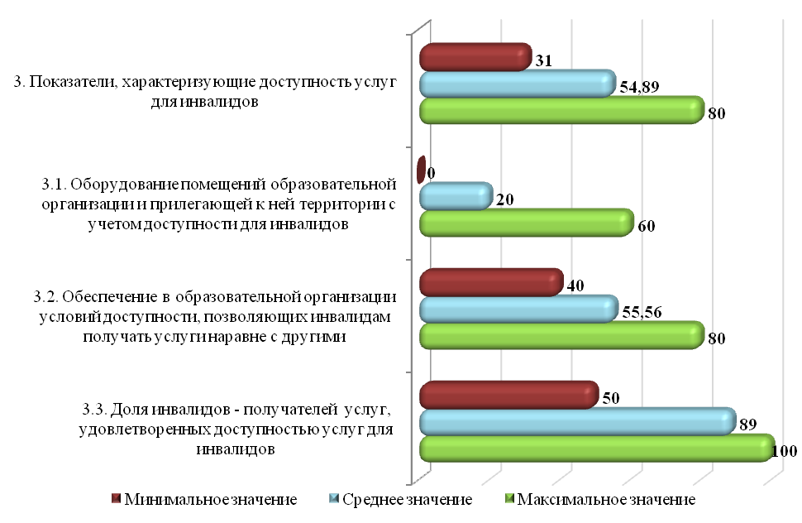
Диаграмма 4.3 – Среднее, наибольшее и наименьшее значение показателей группы «Доступность услуг для инвалидов», в баллах

По первому критерию «Оборудование помещений образовательной организации и прилегающей к ней территории с учетом доступности для инвалидов» наибольшее количество баллов получило МБОУ «Саралинская СОШ» (60 баллов). В 3 организациях не оборудованы помещения и прилегающие к ним территорий с учетом доступности для инвалидов, им не присвоено ни одного балла по данному критерию: МБДОУ ОВ ИДС «Малышок», МБДОУ ОВ «Детский сад «Колосок» с. Устинкино и МБДОУ ОВ «Копьевский детский сад «Колосок». Среднее значение данного показателя среди 9 обследованных учреждений составило 20 баллов.
Причинами столь низких оценок стало отсутствие в помещениях обследуемых организаций и на прилегающих к ним территориях:
- оборудованных входных групп пандусами (подъемными платформами);
- выделенных стоянок для автотранспортных средств инвалидов;
- адаптированных лифтов, поручней, расширенных дверных проемов;
- сменных кресел-колясок;
- специально оборудованных санитарно-гигиенических помещений в образовательной организации.
По второму критерию «Обеспечение в образовательной организации условий доступности, позволяющих инвалидам получать услуги наравне с другими» МБОУ «Гайдаровская СОШ» и МБОУ «Саралинская СОШ» присвоено по 80 баллов, минимальное количество баллов получили МБДОУ ОВ ИДС «Малышок», МБДОУ ОВ «Детский сад «Колосок» с. Устинкино, МБДОУ Новомарьясовский детский сад «Радуга» и МБДОУ ОВ «Копьевский детский сад «Колосок» (по 40 баллов). Среднее значение показателя составило 55,56 балла.
Низкие показатели по данному критерию были присвоены организациям в связи с отсутствием в учреждениях:
- дублирования для инвалидов по слуху и зрению звуковой и зрительной информации;
- дублирование надписей, знаков и иной текстовой и графической информации знаками, выполненными рельефно-точечным шрифтом Брайля;
- возможности предоставления инвалидам по слуху (слуху и зрению) услуг сурдопереводчика (тифлосурдопереводчика) – таких возможностей нет ни в одном из обследуемых учреждений;
- помощи, оказываемая работниками образовательной организации, прошедшими необходимое обучение (инструктирование) по сопровождению инвалидов в помещениях образовательной организации и на прилегающей территории;
- возможности предоставления услуги в дистанционном режиме или на дому.
Полностью удовлетворены доступностью услуг для инвалидов оказались все респонденты, имеющие инвалидность и являющиеся участниками образовательного процесса в 7 из 9 обследованных учреждениях (по 100 баллов). Аутсайдерами по данному критерию являются МБДОУ Новомарьясовский детский сад «Радуга» и МБДОУ ОВ «Копьевский детский сад «Колосок» (по 50 баллов). В среднем доля респондентов, имеющих инвалидность и удовлетворенных доступностью услуг для инвалидов, составила 89 баллов.

4.4. Показатели четвертой группы «Доброжелательность, вежливость работников образовательных организаций»

Четвертая группа показателей «Доброжелательность, вежливость работников образовательных организаций» оценивается только участниками образовательного процесса по результатам опроса. Данная группа содержит такие критерии как:
1. Доля получателей услуг, удовлетворенных доброжелательностью, вежливостью работников образовательной организации, обеспечивающих первичный контакт и информирование получателя услуги при непосредственном обращении в организацию.
2. Доля получателей услуг, удовлетворенных доброжелательностью, вежливостью работников образовательной организации, обеспечивающих непосредственное оказание услуги при обращении в организацию.
3. Доля получателей услуг, удовлетворенных доброжелательностью, вежливостью работников образовательной организации при использовании дистанционных форм взаимодействия.

Таблица 4.4 – Рейтинг образовательных организаций по группе показателей «Доброжелательность, вежливость работников образовательных организаций», в баллах
№ в рейтинге | Наименование образовательного учреждения | Показатели, характеризующие доброжелательность, вежливость работников образовательной организации
1 | МБДОУ ОВ ИДС «Малышок» | 100,00
2 | МБДОУ ОВ «Детский сад «Колосок» с. Устинкино | 98,40
3 | МБОУ «Гайдаровская СОШ» | 98,00
4 | МБДОУ ОВ «Копьевский детский сад «Колосок» | 97,60
5 | МБОУ «Приисковая СОШ» | 93,60
6 | МБОУ «Копьевская ССОШ» | 92,80
7 | МБОУ «Новомарьясовская СОШ-И» | 84,80
8 | МБДОУ Новомарьясовский детский сад «Радуга» | 84,80
9 | МБОУ «Саралинская СОШ» | 81,20

Максимальное количество баллов по данной группе принадлежит МБДОУ ОВ ИДС «Малышок» (100 баллов из 100 возможных). Минимальное количество баллов присвоено МБОУ «Саралинская СОШ» (81,2 балла). Среднее значение этого критерия составляет 92,36 балла.
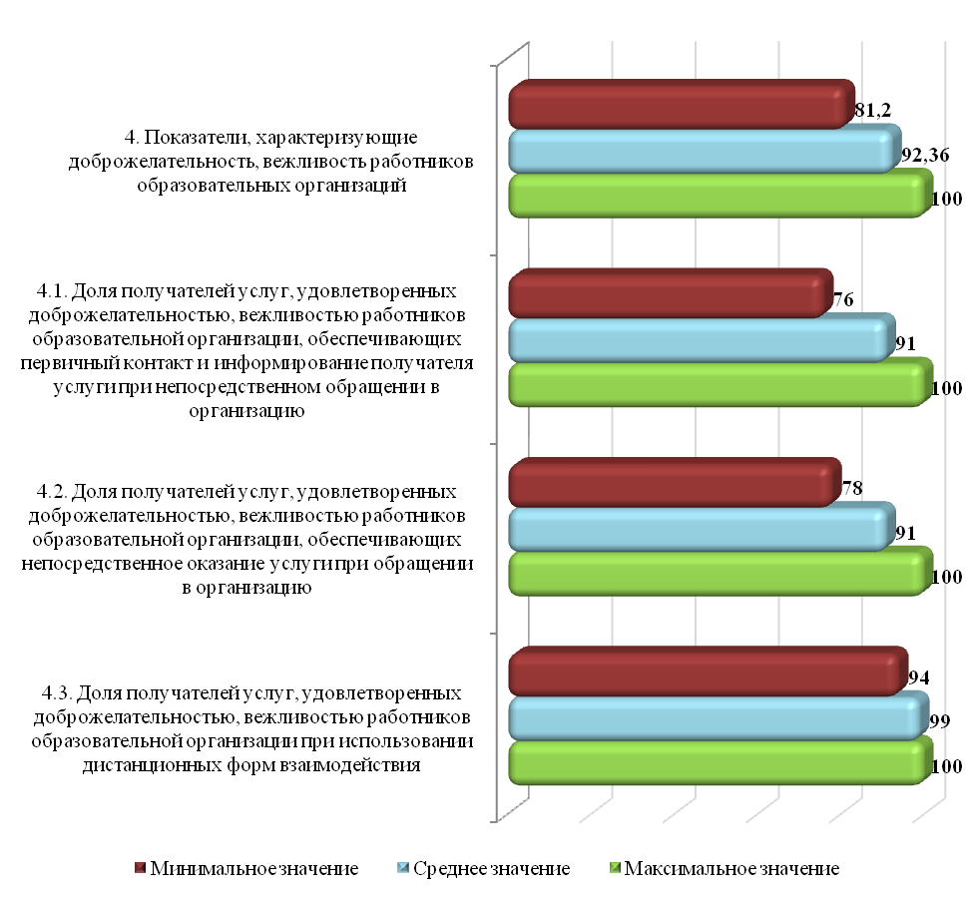
Диаграмма 4.4 – Среднее, наибольшее и наименьшее значение показателей группы «Доброжелательность, вежливость работников образовательных организаций», в баллах

По первому критерию «Доля получателей услуг, удовлетворенных доброжелательностью, вежливостью работников образовательной организации, обеспечивающих первичный контакт и информирование получателя услуги при непосредственном обращении в организацию» максимальное количество баллов присвоено МБОУ «Гайдаровская СОШ», МБДОУ ОВ ИДС «Малышок» и МБДОУ ОВ «Копьевский детский сад «Колосок» (по 100 баллов), минимальное – МБДОУ Новомарьясовский детский сад «Радуга» (76 баллов). Средний показатель по данному критерию составил 91 балл.
По второму критерию «Доля получателей услуг, удовлетворенных доброжелательностью, вежливостью работников образовательной организации, обеспечивающих непосредственное оказание услуги при обращении в организацию» оказались в большей мере удовлетворены респонденты МБДОУ ОВ ИДС «Малышок» и МБДОУ ОВ «Детский сад «Колосок» с. Устинкино (по 100 баллов). Минимальное количество баллов присвоено МБОУ «Саралинская СОШ» (78 баллов). Средний показатель по данному критерию составил 91 балл.
Среднее значение по третьему критерию «Доля получателей услуг, удовлетворенных доброжелательностью, вежливостью работников образовательной организации при использовании дистанционных форм взаимодействия» составляет 99 баллов, минимальное значение присвоено МБОУ «Саралинская СОШ» (94 балла). Максимально возможное количество баллов получили 6 из 9 обследуемых учреждений: МБОУ «Гайдаровская СОШ», МБДОУ ОВ ИДС «Малышок», МБОУ «Приисковая СОШ», МБДОУ ОВ «Детский сад «Колосок» с. Устинкино, МБДОУ Новомарьясовский детский сад «Радуга» и МБДОУ ОВ «Копьевский детский сад «Колосок» (по 100 баллов).

4.5. Показатели пятой группы «Удовлетворенность условиями оказания услуг»

Пятая группа показателей «Удовлетворенность условиями оказания услуг» также оценивалась только по результатам анкетирования. В данную группу входят такие показатели, как:
1. Доля получателей услуг, которые готовы рекомендовать образовательную организацию родственникам и знакомым.
2. Доля получателей услуг, удовлетворенных организационными условиями предоставления услуг.
3. Доля получателей услуг, удовлетворенных в целом условиями оказания услуг в образовательной организации.

Таблица 4.5 – Рейтинг образовательных организаций по группе показателей «Удовлетворенность условиями оказания услуг», в баллах
№ в рейтинге | Наименование образовательного учреждения | Показатели, характеризующие удовлетворенность условиями оказания услуг
1 | МБДОУ ОВ ИДС «Малышок» | 100,00
2 | МБДОУ ОВ «Детский сад «Колосок» с. Устинкино | 100,00
3 | МБОУ «Гайдаровская СОШ» | 96,50
4 | МБДОУ ОВ «Копьевский детский сад «Колосок» | 89,40
5 | МБОУ «Копьевская ССОШ» | 83,90
6 | МБОУ «Новомарьясовская СОШ-И» | 81,90
7 | МБДОУ Новомарьясовский детский сад «Радуга» | 81,30
8 | МБОУ «Приисковая СОШ» | 80,60
9 | МБОУ «Саралинская СОШ» | 72,00

Максимальное количество баллов по данной группе принадлежит МБДОУ ОВ ИДС «Малышок» и МБДОУ ОВ «Детский сад «Колосок» с. Устинкино (по 100 баллов). Минимальное количество баллов присвоено МБОУ «Саралинская СОШ» (72 балла). Среднее значение этого комплексного показателя составляет 87,29 балла.

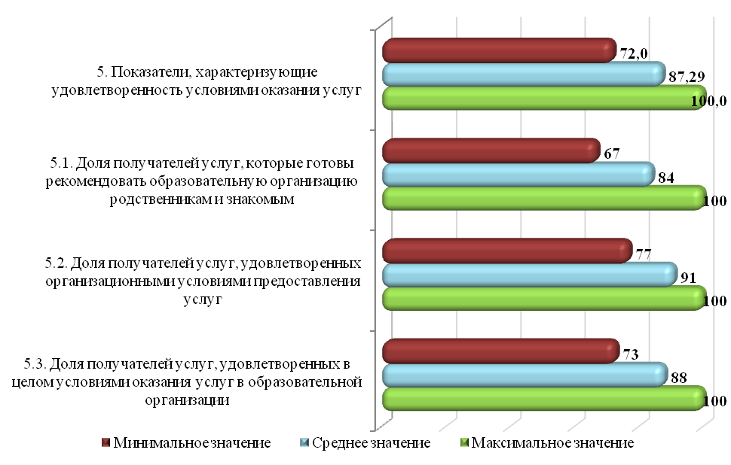
Диаграмма 4.5 – Среднее, наибольшее и наименьшее значение показателей группы «Удовлетворенность условиями оказания услуг», в баллах

О своей готовности порекомендовать организацию родственникам и знакомым заявили все респонденты в МБОУ «Гайдаровская СОШ», МБДОУ ОВ ИДС «Малышок» и МБДОУ ОВ «Детский сад «Колосок» с. Устинкино (по 100 баллов). В меньшей степени готовы рекомендовать свое образовательное учреждение участники опроса в МБОУ «Саралинская СОШ» (67 баллов). Средний показатель по данному критерию составил 84 балла.
В большей мере оказались удовлетворены организационными условиями предоставления услуг респонденты в МБДОУ ОВ ИДС «Малышок», МБДОУ ОВ «Детский сад «Колосок» с. Устинкино и МБДОУ ОВ «Копьевский детский сад «Колосок» (по 100 баллов). Меньше прочих удовлетворены данным критерием участники образовательного процесса из МБОУ «Саралинская СОШ» (77 баллов). Средний показатель по данному критерию составил 91 балл.
Условиями оказания услуг в целом в образовательной организации оказались довольны все опрошенные в МБДОУ ОВ ИДС «Малышок» и МБДОУ ОВ «Детский сад «Колосок» с. Устинкино (по 100 баллов). А удовлетворены меньше прочих данным критерием – в МБОУ «Саралинская СОШ» (73 балла). Средний показатель составил 88 баллов.

5. Выводы и рекомендации по результатам полученных данных в ходе независимой оценки качества

Независимая оценка качества условий осуществления образовательной деятельности организациями, осуществляющими образовательную деятельность, является одной из форм общественного контроля и проводится в целях предоставления гражданам информации о качестве условий осуществления образовательной деятельности образовательными организациями, а также в целях повышения качества их работы.
По результатам независимой оценки качества можно сделать следующие выводы:
В целом по Орджоникидзевскому району Республики Хакасия наблюдается высокая активность участников образовательных отношений в процедуре независимой оценки. Во всех 9 обследуемых учреждениях было выполнено требование по обеспечению не менее 40 %-го участия в процедуре независимой оценки.
Показатель оценки качества сферы образования в Орджоникидзевском районе Республики Хакасия составляет 82,49 балла из 100 возможных. Значение показателя дает усредненную (по всем обследованным образовательным организациям, находящимся на территории района) величину качества предоставляемых услуг и свидетельствует, что качество условий осуществления образовательной деятельности в Орджоникидзевском районе Республики Хакасия находится на достаточно высоком уровне.
Лидером рейтинга по общему показателю оценки качества среди образовательных учреждений является МБОУ «Гайдаровская СОШ» (92,08 балла).
Также стоит отметить, что такие неотъемлемые характеристики качественного предоставления услуг, как открытость и доступность информации об образовательной организации и доброжелательность, вежливость работников образовательных организаций, проведённого в рамках оценки качества образовательных услуг в Орджоникидзевском районе Республики Хакасия, находятся на достаточно высоком уровне. Эти критерии приближаются к максимально возможным показателям, следовательно, участники образовательных отношений высоко оценивают образовательные организации, которые они/их дети посещают.
Среднее значение групп показателей «Доступность услуг для инвалидов» принимает наименьшее значение среди всех разделов (54,89 балла из 100 максимально возможных). Таким образом, требуется определенная работа по улучшению ряда критериев данной группы.
В процессе анализа полученных результатов возможно внести следующие экспертные предложения по улучшению качества условий осуществления образовательной деятельности образовательными организациями:
- образовательным организациям предстоит направить свои усилия на насыщение информационного поля содержательными материалами, которые отражают реальную картину качества образовательных услуг;
- актуализировать содержание сайта в соответствии с нормативными требованиями к периодичности обновления информации на официальном сайте, информационными запросами родителей (законных представителей), обучающихся;
- обеспечить оперативную и эффективную обратную связь по электронной почте; обеспечить контроль рассмотрения предложений об улучшении работы, внесенных через сайт, электронную почту, опросы;
- систематически обновлять и корректировать дополнительные общеобразовательные программы, разрабатывать программы по не охваченным направлениям дополнительного образования, в том числе для разных категорий учащихся;
- особо пристальное внимание следует уделить оборудованию помещений образовательных организаций и прилегающих к ним территорий с учетом доступности для инвалидов и обеспечению условий доступности, позволяющих инвалидам получать услуги наравне с другими.

Приложение 1. Общий рейтинг образовательных организаций Орджоникидзевского района Республики Хакасия по результатам НОКО в 2023 году
Рейтинг | Наименование образовательного учреждения | 1. | 1.1. | 1.2. | 1.3. | 2. | 2.1. | 2.2. | 3. | 3.1. | 3.2. | 3.3. | 4. | 4.1. | 4.2. | 4.3. | 5. | 5.1. | 5.2. | 5.3. | Общий показатель оценки качества, в баллах
1 | МБОУ «Гайдаровская СОШ» | 97,90 | 93 | 100 | 100 | 100,00 | 100 | 100 | 68,00 | 20 | 80 | 100 | 98,00 | 100 | 95 | 100 | 96,50 | 100 | 95 | 95 | 92,08
2 | МБДОУ ОВ ИДС «Малышок» | 95,80 | 86 | 100 | 100 | 100,00 | 100 | 100 | 46,00 | 0 | 40 | 100 | 100,00 | 100 | 100 | 100 | 100,00 | 100 | 100 | 100 | 88,36
3 | МБОУ «Приисковая СОШ» | 97,30 | 91 | 100 | 100 | 88,50 | 100 | 77 | 60,00 | 20 | 60 | 100 | 93,60 | 92 | 92 | 100 | 80,60 | 77 | 85 | 81 | 84,00
4 | МБДОУ ОВ «Детский сад «Колосок» с. Устинкино | 98,50 | 95 | 100 | 100 | 70,00 | 40 | 100 | 46,00 | 0 | 40 | 100 | 98,40 | 96 | 100 | 100 | 100,00 | 100 | 100 | 100 | 82,58
5 | МБОУ «Саралинская СОШ» | 96,20 | 94 | 100 | 95 | 82,00 | 100 | 64 | 80,00 | 60 | 80 | 100 | 81,20 | 78 | 78 | 94 | 72,00 | 67 | 77 | 73 | 82,28
6 | МБОУ «Копьевская ССОШ» | 91,10 | 87 | 90 | 95 | 83,00 | 80 | 86 | 60,00 | 20 | 60 | 100 | 92,80 | 92 | 91 | 98 | 83,90 | 77 | 89 | 86 | 82,16
7 | МБОУ «Новомарьясовская СОШ-И» | 90,70 | 85 | 100 | 88 | 82,50 | 80 | 85 | 66,00 | 40 | 60 | 100 | 84,80 | 84 | 80 | 96 | 81,90 | 77 | 84 | 84 | 81,18
8 | МБДОУ Новомарьясовский детский сад «Радуга» | 89,50 | 77 | 100 | 91 | 90,50 | 100 | 81 | 37,00 | 20 | 40 | 50 | 84,80 | 76 | 86 | 100 | 81,30 | 76 | 90 | 81 | 76,62
9 | МБДОУ ОВ «Копьевский детский сад «Колосок» | 93,30 | 83 | 100 | 96 | 54,50 | 20 | 89 | 31,00 | 0 | 40 | 50 | 97,60 | 100 | 94 | 100 | 89,40 | 83 | 100 | 89 | 73,16

Приложение 2. Общий свод данных по результатам проведения процедуры независимой оценки качества образовательных организаций в 2023 году

№ показателя | Показатели |  | 1 | 2 | 3 | 4 | 5 | 6 | 7 | 8 | 9
№ показателя |  |  | МБОУ «Приисковая СОШ» | МБОУ «Саралинская СОШ» | МБОУ «Гайдаровская СОШ» | МБОУ «Копьевская ССОШ» | МБОУ «Новомарьясовская СОШ-И» | МБДОУ Новомарьясовский детский сад «Радуга» | МБДОУ ОВ ИДС «Малышок» | МБДОУ ОВ «Копьевский детский сад «Колосок» | МБДОУ ОВ «Детский сад «Колосок» с.Устинкино
1. | Показатели, характеризующие открытость и доступность информации об образовательной организации |  | 97,30 | 96,20 | 97,90 | 91,10 | 90,70 | 89,50 | 95,80 | 93,30 | 98,50
1.1. | Соответствие информации о деятельности образовательной организации, размещенной на общедоступных информационных ресурсах, ее содержанию и порядку (форме), установленным нормативными правовыми актами |  | 91 | 94 | 93 | 87 | 85 | 77 | 86 | 83 | 95
1.1.1. | На информационных стендах в помещении образовательной организации |  | 100 | 100 | 100 | 100 | 100 | 100 | 100 | 90 | 100
1.1.1. | 1. Основные сведения: |  | х | х | х | х | х | х | х | х | х
1.1.1. | 1. Информация о месте нахождения образовательной организации, ее представительств и филиалов (при наличии) |  | 1 | 1 | 1 | 1 | 1 | 1 | 1 | 1 | 1
1.1.1. | 2. Информация о режиме и графике работы образовательной организации, ее представительств и филиалов (при наличии) |  | 1 | 1 | 1 | 1 | 1 | 1 | 1 | 1 | 1
1.1.1. | 3. Информация о контактных телефонах и об адресах электронной почты образовательной организации, ее представительств и филиалов (при наличии) |  | 1 | 1 | 1 | 1 | 1 | 1 | 1 | 1 | 1
1.1.1. | 2. Структура и органы управления образовательной организацией |  | х | х | х | х | х | х | х | х | х
1.1.1. | 4. Информация о структуре и об органах управления образовательной организации (в том числе: наименование структурных подразделений (органов управления); фамилии, имена, отчества (при наличии) и должности руководителей структурных подразделений; места нахождения структурных подразделений (органов управления) образовательной организации (при наличии); адреса официальных сайтов в сети «Интернет» структурных подразделений (при наличии); адреса электронной почты структурных подразделений (органов управления) образовательной организации (при наличии) |  | 1 | 1 | 1 | 1 | 1 | 1 | 1 | 1 | 1
1.1.1. | 3. Документы (в виде копий) |  | х | х | х | х | х | х | х | х | х
1.1.1. | 5. Свидетельство о государственной аккредитации (с приложениями) (при наличии) |  | 1 | 1 | 1 | 1 | 1 | не требуется | не требуется | не требуется | не требуется
1.1.1. | 6. Локальные нормативные акты, предусмотренные частью 2 статьи 30 Федерального закона от 29 декабря 2012 г. № 273-ФЗ «Об образовании в Российской Федерации» (по основным вопросам организации и осуществления образовательной деятельности, в том числе регламентирующие правила приема обучающихся, режим занятий обучающихся, формы, периодичность и порядок текущего контроля успеваемости и промежуточной аттестации обучающихся, порядок и основания перевода, отчисления и восстановления обучающихся, порядок оформления возникновения, приостановления и прекращения отношений между образовательной организацией и обучающимися и (или) родителями (законными представителями) несовершеннолетних обучающихся), а также правила внутреннего распорядка обучающихся, правила внутреннего трудового распорядка и коллективный договор (при наличии) |  | 1 | 1 | 1 | 1 | 1 | 1 | 1 | 1 | 1
1.1.1. | 4. Платные образовательные услуги |  | х | х | х | х | х | х | х | х | х
1.1.1. | 7. Документ о порядке оказания платных образовательных услуг, в том числе образец договора об оказании платных образовательных услуг, документ об утверждении стоимости обучения по каждой образовательной программе |  | не требуется | 1 | не требуется | не требуется | не требуется | не требуется | не требуется | не требуется | не требуется
1.1.1. | 5. Образование |  | х | х | х | х | х | х | х | х | х
1.1.1. | 8. Лицензия на осуществление образовательной деятельности (с приложениями) |  | 1 | 1 | 1 | 1 | 1 | 1 | 1 | 1 | 1
1.1.1. | 9. Информация о сроке действия государственной аккредитации образовательных программ (при наличии), общественной, профессионально-общественной аккредитации образовательных программ (при наличии) |  | 1 | 1 | 1 | 1 | 1 | не требуется | не требуется | не требуется | не требуется
1.1.1. | 10. Информация о календарном учебном графике с приложением его в виде электронного документа |  | 1 | 1 | 1 | 1 | 1 | 1 | 1 | 1 | 1
1.1.1. | 11. Образовательные организации, реализующие общеобразовательные программы, дополнительно указывают наименование образовательной программы |  | 1 | 1 | 1 | 1 | 1 | не требуется | не требуется | не требуется | не требуется
1.1.1. | Образовательные организации, реализующие профессиональные образовательные программы, дополнительно для каждой образовательной программы размещают: |  | х | х | х | х | х | х | х | х | х
1.1.1. | 12. Информацию о результатах приема по каждой профессии, по каждой специальности среднего профессионального образования (при наличии вступительных испытаний) (на места, финансируемые за счет бюджетных ассигнований федерального бюджета, бюджетов субъектов Российской Федерации, местных бюджетов и по договорам об образовании за счет средств физических и (или) юридических лиц); о средней сумме набранных баллов по всем вступительным испытаниям (при наличии вступительных испытаний), а также о результатах перевода, восстановления и отчисления  Размещается в форме электронного документа, подписанного простой электронной подписью в соответствии с Федеральным законом от 6 апреля 2011 г. № 63-ФЗ |  | х | х | х | х | х | х | х | х | х
1.1.1. | 6. Руководство. Педагогический (научно-педагогический) состав |  | х | х | х | х | х | х | х | х | х
1.1.1. | 13. Информация о руководителе образовательной организации, его заместителях, руководителях филиалов, представительств образовательной организации (при их наличии), в том числе: фамилия, имя, отчество (при наличии) руководителя, его заместителей; должность руководителя, его заместителей; контактные телефоны; адреса электронной почты |  | 1 | 1 | 1 | 1 | 1 | 1 | 1 | 1 | 1
1.1.1. | 14. Информация о персональном составе педагогических работников с указанием уровня образования, квалификации и опыта работы, в том числе: фамилия, имя, отчество (при наличии) педагогического работника; занимаемая должность (должности); преподаваемые учебные предметы, курсы, дисциплины (модули) |  | 1 | 1 | 1 | 1 | 1 | 1 | 1 | 0 | 1
1.1.1. | 7. Материально-техническое обеспечении образовательной деятельности |  | х | х | х | х | х | х | х | х | х
1.1.1. | 15. Информация об условиях питания обучающихся, в том числе инвалидов и лиц с ограниченными возможностями здоровья  Государственные и муниципальные общеобразовательные организации при размещении информации об условиях питания обучающихся по образовательным программам начального общего образования размещают в том числе меню ежедневного горячего питания, информацию о наличии диетического меню в образовательной организации, перечни юридических лиц и индивидуальных предпринимателей, оказывающих услуги по организации питания в общеобразовательных организациях, перечни юридических лиц и индивидуальных предпринимателей, поставляющих (реализующих) пищевые продукты и продовольственное сырье в общеобразовательные организации, формы обратной связи для родителей обучающихся и ответы на вопросы родителей по питанию |  | 1 | 1 | 1 | 1 | 1 | 1 | 1 | 1 | 1
1.1.2. | На официальном сайте в информационно-телекоммуникационной сети "Интернет" |  | 81 | 88 | 87 | 74 | 70 | 55 | 71 | 77 | 90
1.1.2. | 1. Основные сведения |  | х | х | х | х | х | х | х | х | х
1.1.2. | 1. Информация о полном и сокращенном (при наличии) наименовании образовательной организации |  | 1 | 1 | 1 | 1 | 1 | 1 | 1 | 1 | 1
1.1.2. | 2. Информация о дате создания образовательной организации |  | 1 | 1 | 1 | 1 | 1 | 1 | 1 | 1 | 1
1.1.2. | 3. Информация об учредителе (учредителях) образовательной организации, о наименовании представительств и филиалов образовательной организации (при наличии) (в том числе, находящихся за пределами Российской Федерации) |  | 1 | 1 | 1 | 1 | 1 | 1 | 1 | 1 | 1
1.1.2. | 4. Информация о месте нахождения образовательной организации, ее представительств и филиалов (при наличии) |  | 1 | 1 | 1 | 1 | 1 | 1 | 1 | 1 | 1
1.1.2. | 5. Информация о режиме и графике работы образовательной организации, ее представительств и филиалов (при наличии) |  | 1 | 1 | 1 | 1 | 1 | 1 | 1 | 1 | 1
1.1.2. | 6. Информация об адресах официальных сайтов представительств и филиалов образовательной организации (при наличии) или страницах в информационно-телекоммуникационной сети "Интернет" |  | 1 | 1 | 1 | 1 | 1 | 1 | 1 | 1 | 1
1.1.2. | 7. Информация о контактных телефонах и об адресах электронной почты образовательной организации, ее представительств и филиалов (при наличии) |  | 1 | 1 | 1 | 1 | 1 | 1 | 1 | 1 | 1
1.1.2. | 8. Информация о местах осуществления образовательной деятельности, в том числе сведения об адресах мест осуществления образовательной деятельности, которые в соответствии с частью 4 статьи 91 Федерального закона от 29 декабря 2012 г. N 273-ФЗ "Об образовании в Российской Федерации" не включаются в соответствующую запись в реестре лицензий на осуществление образовательной деятельности |  | 1 | 1 | 1 | 0 | 1 | 1 | 1 | 1 | 1
1.1.2. | 2. Структура и органы управления образовательной организацией |  | х | х | х | х | х | х | х | х | х
1.1.2. | 9. Информация о структуре и об органах управления образовательной организации (в том числе: наименование структурных подразделений (органов управления); фамилии, имена, отчества (при наличии) и должности руководителей структурных подразделений; места нахождения структурных подразделений (органов управления) образовательной организации (при наличии); адреса официальных сайтов в сети "Интернет" структурных подразделений (при наличии); адреса электронной почты структурных подразделений (органов управления) образовательной организации (при наличии) |  | 1 | 1 | 1 | 1 | 1 | 1 | 1 | 1 | 1
1.1.2. | 10. Сведения о наличии положений о структурных подразделениях (об органах управления) с приложением указанных положений в виде электронных документов, подписанных простой электронной подписью) в соответствии с Федеральным законом от 6 апреля 2011 г. N 63-ФЗ "Об электронной подписи" * |  | 1 | 1 | 1 | 1 | 1 | 1 | 1 | 1 | 1
1.1.2. | 3. Образование |  | х | х | х | х | х | х | х | х | х
1.1.2. | 11. Лицензия на осуществление образовательной деятельности (выписка из реестра лицензий на осуществление образовательной деятельности) |  | 1 | 1 | 1 | 1 | 1 | 1 | 1 | 1 | 1
1.1.2. | Информация о реализуемых образовательных программах, в том числе о реализуемых адаптированных образовательных программах (при наличии), с указанием в отношении каждой образовательной программы информации: |  | х | х | х | х | х | х | х | х | х
1.1.2. | 12. О реализуемых уровнях образования |  | 1 | 1 | 1 | 1 | 1 | 1 | 1 | 1 | 1
1.1.2. | 13. О формах обучения |  | 1 | 1 | 1 | 1 | 1 | не требуется | не требуется | не требуется | не требуется
1.1.2. | 14. О нормативных сроках обучения |  | 1 | 1 | 1 | 0 | 1 | 0 | 1 | 1 | 1
1.1.2. | 15. О сроке действия государственной аккредитации образовательных программ (при наличии государственной аккредитации), общественной, профессионально-общественной аккредитации образовательных программ (при наличии общественной, профессионально-общественной аккредитации) |  | 1 | 1 | 1 | 1 | 1 | не требуется | не требуется | не требуется | не требуется
1.1.2. | 16. О языка(х), на котором(ых) осуществляется образование (обучение) |  | 0 | 0 | 0 | 0 | 0 | 0 | 0 | 0 | 0
1.1.2. | 17. Об учебных предметах, курсах, дисциплинах (модулях), предусмотренных соответствующей образовательной программой |  | 1 | 1 | 1 | 1 | 1 | не требуется | не требуется | не требуется | не требуется
1.1.2. | 18. О практике, предусмотренной соответствующей образовательной программой |  | 1 | 1 | 1 | 1 | 1 | не требуется | не требуется | не требуется | не требуется
1.1.2. | 19. Об использовании при реализации образовательной программы электронного обучения и дистанционных образовательных технологий |  | 1 | 1 | 0 | 0 | 0 | не требуется | не требуется | не требуется | не требуется
1.1.2. | Информация об описании образовательной программы с приложением образовательной программы в форме электронного документа или в виде активных ссылок, непосредственный переход по которым позволяет получить доступ к страницам сайта образовательной организации, содержащим информацию, в том числе: |  | х | х | х | х | х | х | х | х | х
1.1.2. | 20. Об учебном плане с приложением его в виде электронного документа |  | 1 | 1 | 1 | 1 | 1 | 0 | 1 | 1 | 1
1.1.2. | 21. Об аннотации к рабочим программам дисциплин (по каждому учебному предмету, курсу, дисциплине (модулю), практики, в составе образовательной программы) с приложением рабочих программ в виде электронного документа |  | 1 | 1 | 1 | 1 | 0 | 0 | 1 | 0 | 1
1.1.2. | 22. О календарном учебном графике с приложением его в виде электронного документа |  | 1 | 1 | 1 | 1 | 0 | 0 | 1 | 1 | 1
1.1.2. | 23. О методических и иных документах, разработанных образовательной организацией для обеспечения образовательного процесса, а также рабочей программы воспитания и календарного плана воспитательной работы, включаемых в основные образовательные программы в соответствии с частью 1 статьи 12.1 Федерального закона от 29 декабря 2012 г. N 273-ФЗ "Об образовании в Российской Федерации", в виде электронного документа |  | 1 | 1 | 1 | 1 | 1 | 1 | 1 | 1 | 1
1.1.2. | Информация о численности обучающихся по реализуемым образовательным программам, в том числе: |  | х | х | х | х | х | х | х | х | х
1.1.2. | 24. Об общей численности обучающихся |  | 1 | 1 | 1 | 1 | 0 | 0 | 1 | 0 | 1
1.1.2. | 25. О численности обучающихся за счет бюджетных ассигнований федерального бюджета, бюджетов субъектов Российской Федерации, местных бюджетов и по договорам об образовании, заключаемых при приеме на обучение за счет средств физических и (или) юридических лиц (в том числе с выделением численности обучающихся, являющихся иностранными гражданами) |  | 1 | 1 | 1 | 1 | 0 | 0 | 1 | 0 | 1
1.1.2. | 26. Образовательные организации, реализующие общеобразовательные программы, дополнительно указывают наименование образовательной программы |  | 0 | 0 | 1 | 1 | 0 | не требуется | не требуется | не требуется | не требуется
1.1.2. | Образовательные организации, реализующие профессиональные образовательные программы, дополнительно для каждой образовательной программы указывают информацию: |  | х | х | х | х | х | х | х | х | х
1.1.2. | 27. Об уровне образования |  | х | х | х | х | х | х | х | х | х
1.1.2. | 28. О коде и наименовании профессии, специальности, направления подготовки |  | х | х | х | х | х | х | х | х | х
1.1.2. | 29. О направлениях и результатах научной (научно-исследовательской) деятельности (при осуществлении научной (научно-исследовательской) деятельности) |  | х | х | х | х | х | х | х | х | х
1.1.2. | 30. О результатах приема по каждой профессии, по каждой специальности среднего профессионального образования (при наличии вступительных испытаний) (на места, финансируемые за счет бюджетных ассигнований федерального бюджета, бюджетов субъектов Российской Федерации, местных бюджетов и по договорам об образовании за счет средств физических и (или) юридических лиц); о средней сумме набранных баллов по всем вступительным испытаниям (при наличии вступительных испытаний); о результатах перевода, восстановления и отчисления |  | х | х | х | х | х | х | х | х | х
1.1.2. | 4. Образовательные стандарты и требования |  | х | х | х | х | х | х | х | х | х
1.1.2. | 31. Информация о федеральных государственных образовательных стандартах, федеральный Государственных требованиях, об образовательных стандартах и самостоятельно устанавливаемых требованиях (при их наличии) |  | 1 | 1 | 1 | 1 | 1 | 1 | 1 | 1 | 1
1.1.2. | 5. Руководство. Педагогический (научно-педагогический) состав |  | х | х | х | х | х | х | х | х | х
1.1.2. | 32. Информация о руководителе образовательной организации, его заместителях, руководителях филиалов, представительств образовательной организации (при их наличии), в том числе: фамилия, имя, отчество (при наличии) руководителя, его заместителей; должность руководителя, его заместителей; контактные телефоны; адреса электронной почты |  | 1 | 1 | 1 | 1 | 1 | 1 | 1 | 1 | 1
1.1.2. | 33. Информация о персональном составе педагогических работников с указанием уровня образования, квалификации и опыта работы, в том числе: фамилия, имя, отчество (при наличии) работника; занимаемая должность (должности); преподаваемые учебные предметы, курсы, дисциплины (модули) уровень (уровни) профессионального образования с указанием наименования направления подготовки и/ (или) специальности, в том числе научной, и квалификации; ученая степень (при наличии); ученое звание (при наличии); сведения о повышении квалификации (за последние 3 года); сведения о профессиональной переподготовке (при наличии); сведения о продолжительности опыта (лет) работы в профессиональной сфере, соответствующей образовательной деятельности по реализации учебных предметов, курсов, дисциплин (модулей); наименование общеобразовательной программы (общеобразовательных программ), код и наименование профессии, специальности (специальностей), направления (направлений) подготовки или укрупненной группы профессий, специальностей и направлений подготовки профессиональной образовательной программы высшего образования по программам бакалавриата, программам специалитета, программам магистратуры, программам ординатуры и программам ассистентуры-стажировки, шифр и наименование области науки, группы научных специальностей, научной специальности программы (программ) подготовки научных и научно педагогических кадров в аспирантуре (адъюнктуре), в реализации которых участвует педагогический работник |  | 1 | 1 | 1 | 1 | 0 | 0 | 1 | 1 | 1
1.1.2. | 6. Материально-техническое обеспечение и оснащенность образовательного процесса |  | х | х | х | х | х | х | х | х | х
1.1.2. | 34. Информация о материально-техническом обеспечении образовательной деятельности (в том числе о наличии оборудованных учебных кабинетов, объектов для проведения практических занятий, библиотек, объектов спорта, средств обучения и воспитания, в том числе приспособленных для использования инвалидами и лицами с ограниченными возможностями здоровья) |  | 1 | 1 | 1 | 1 | 1 | 1 | 1 | 1 | 1
1.1.2. | 35. Информация об условиях питания обучающихся, в том числе инвалидов и лиц с ограниченными возможностями здоровья |  | 1 | 1 | 1 | 1 | 1 | 1 | 1 | 1 | 1
1.1.2. | 36. Информация об условиях охраны здоровья обучающихся, в том числе инвалидов и лиц с ограниченными возможностями здоровья |  | 1 | 1 | 1 | 0 | 1 | 1 | 1 | 1 | 1
1.1.2. | 37. Информация о доступе к информационным системам и информационно-телекоммуникационным сетям, в том числе приспособленным для использования инвалидами и лицами с ограниченными возможностями здоровья |  | 1 | 1 | 1 | 1 | 1 | не требуется | не требуется | не требуется | не требуется
1.1.2. | 38. Информация об электронных образовательных ресурсах, к которым обеспечивается доступ обучающихся, в том числе приспособленных для использования инвалидами и лицами с ограниченными возможностями здоровья |  | 1 | 1 | 1 | 1 | 1 | не требуется | не требуется | не требуется | не требуется
1.1.2. | 39. Информация об обеспечении доступа в здания образовательной организации инвалидов и лиц с ограниченными возможностями здоровья |  | 0 | 0 | 0 | 0 | 0 | 0 | 0 | 0 | 0
1.1.2. | 40. Информация о наличии специальных технических средств обучения коллективного и индивидуального пользования для инвалидов и лиц с ограниченными возможностями здоровья |  | 0 | 0 | 0 | 0 | 0 | 0 | 0 | 0 | 0
1.1.2. | 7. Доступная среда |  | х | х | х | х | х | х | х | х | х
1.1.2. | Информация о специальных условиях для обучения инвалидов и лиц с ограниченными возможностями здоровья, в том числе: |  | х | х | х | х | х | х | х | х | х
1.1.2. | 41. О специально оборудованных учебных кабинетах, объектов для проведения практических занятий, библиотек, объектов спорта, средств обучения и воспитания, приспособленных для использования инвалидами и лицами с ограниченными возможностями здоровья |  | 1 | 1 | 1 | 1 | 1 | 1 | 0 | 1 | 1
1.1.2. | 42. Об обеспечении беспрепятственного доступа в здания образовательной организации |  | 1 | 1 | 1 | 1 | 1 | 1 | 0 | 1 | 1
1.1.2. | 43. О специальных условиях питания |  | 1 | 1 | 1 | 1 | 1 | 1 | 0 | 1 | 1
1.1.2. | 44. О специальных условиях охраны здоровья |  | 1 | 1 | 1 | 1 | 1 | 1 | 0 | 1 | 1
1.1.2. | 45. О доступе к информационным системам и информационно-телекоммуникационным сетям, приспособленным для использования инвалидами и лицами с ограниченными возможностями здоровья |  | 1 | 1 | 1 | 1 | 1 | не требуется | не требуется | не требуется | не требуется
1.1.2. | 46. Об электронных образовательных ресурсах, к которым обеспечивается доступ инвалидов и лиц с ограниченными возможностями здоровья |  | 1 | 1 | 1 | 1 | 1 | не требуется | не требуется | не требуется | не требуется
1.1.2. | 47. О наличии специальных технических средств обучения коллективного и индивидуального пользования |  | 0 | 1 | 0 | 1 | 1 | 0 | 0 | 0 | 1
1.1.2. | 48. О наличии условий для беспрепятственного доступа в общежитие, интернат |  | не требуется | не требуется | не требуется | не требуется | 1 | не требуется | не требуется | не требуется | не требуется
1.1.2. | 49. О количестве жилых помещений в общежитии, интернате, приспособленных для использования инвалидами и лицами с ограниченными возможностями здоровья |  | не требуется | не требуется | не требуется | не требуется | 1 | не требуется | не требуется | не требуется | не требуется
1.1.2. | 8. Международное сотрудничество |  | х | х | х | х | х | х | х | х | х
1.1.2. | 50. Информация о заключенных и планируемых к заключению договорах с иностранными и (или) международными организациями по вопросам образования |  | не требуется | не требуется | не требуется | не требуется | не требуется | не требуется | не требуется | не требуется | не требуется
1.1.2. | 51. Информация о международной аккредитации образовательных программ (при наличии) |  | не требуется | не требуется | не требуется | не требуется | не требуется | не требуется | не требуется | не требуется | не требуется
1.1.2. | 9. Вакантные места для приема (перевода) обучающихся |  | х | х | х | х | х | х | х | х | х
1.1.2. | 52. Информация о количестве вакантных мест для приема (перевода) по каждой образовательной программе, профессии, специальности, направлению подготовки (на места, финансируемые за счет бюджетных ассигнований федерального бюджета, бюджетов субъектов Российской Федерации, местных бюджетов, по договорам об образовании за счет средств физических и (или) юридических лиц) |  | 1 | 0 | 1 | 1 | 0 | 0 | 1 | 1 | 1
1.1.2. | 10. Стипендии и меры поддержки обучающихся |  | х | х | х | х | х | х | х | х | х
1.1.2. | 53. Информация о наличии и условиях предоставления обучающимся стипендий, мер социальной поддержки |  | не требуется | не требуется | не требуется | не требуется | 1 | не требуется | не требуется | не требуется | не требуется
1.1.2. | 54. Информация о наличии общежития, интерната, в том числе приспособленных для использования инвалидами и лицами с ограниченными возможностями здоровья, а также о количестве жилых помещений в общежитии, интернате для иногородних обучающихся, формировании платы за проживание в общежитии |  | не требуется | не требуется | не требуется | не требуется | 1 | не требуется | не требуется | не требуется | не требуется
1.1.2. | 55. Информация о трудоустройстве выпускников (в виде численности трудоустроенных выпускников прошлого учебного года образования) |  | не требуется | не требуется | не требуется | не требуется | не требуется | не требуется | не требуется | не требуется | не требуется
1.1.2. | 11. Финансово-хозяйственная деятельность |  | х | х | х | х | х | х | х | х | х
1.1.2. | 56. Информация об объеме образовательной деятельности, финансовое обеспечение которой осуществляется за счет бюджетных ассигнований федерального бюджета, бюджетов субъектов Российской Федерации, местных бюджетов, по договорам об образовании за счет средств физических и (или) юридических лиц |  | 1 | 1 | 1 | 0 | 0 | 0 | 0 | 1 | 1
1.1.2. | 57. Информация о поступлении финансовых и материальных средств по итогам финансового года |  | 0 | 1 | 1 | 0 | 0 | 0 | 1 | 1 | 1
1.1.2. | 58. Информация о расходовании финансовых и материальных средств по итогам финансового года |  | 0 | 1 | 1 | 0 | 0 | 0 | 1 | 1 | 1
1.1.2. | 59. Копия плана финансово-хозяйственной деятельности образовательной организации, утвержденного в установленном законодательством Российской Федерации порядке, или бюджетной сметы образовательной организации |  | 1 | 1 | 1 | 0 | 0 | 0 | 0 | 1 | 1
1.1.2. | 12. Платные образовательные услуги |  | х | х | х | х | х | х | х | х | х
1.1.2. | 60. Документ о порядке оказания платных образовательных услуг, в том числе образец договора об оказании платных образовательных услуг, документ об утверждении стоимости обучения по каждой образовательной программе |  | не требуется | не требуется | не требуется | не требуется | не требуется | не требуется | не требуется | не требуется | не требуется
1.1.2. | 61. Документ об установлении размера платы, взимаемой с родителей (законных представителей) за присмотр и уход детьми, осваивающими образовательные программы дошкольного образования в организациях, осуществляющих образовательную деятельность, за содержание детей в образовательной организации, реализующей образовательные программы начального общего, основного общего или среднего общего образования, если в такой образовательной организации созданы условия для проживания обучающихся в интернате, либо за осуществление присмотра и ухода за детьми в группах продленного дня в образовательной организации, реализующей образовательные программы начального общего, основного общего или среднего общего образования |  | 0 | не требуется | 0 | 0 | не требуется | 1 | 1 | 1 | 1
1.1.2. | 13. Документы |  | х | х | х | х | х | х | х | х | х
1.1.2. | 62. Отчет о результатах самообследования |  | 1 | 1 | 1 | 1 | 1 | 0 | 1 | 1 | 1
1.1.2. | Документы (в виде копий) |  | х | х | х | х | х | х | х | х | х
1.1.2. | 63. Устав образовательной организации |  | 0 | 0 | 0 | 0 | 0 | 0 | 0 | 0 | 0
1.1.2. | 64. Свидетельство о государственной аккредитации (с приложениями) (при наличии) |  | 1 | 1 | 1 | 1 | 1 | не требуется | не требуется | не требуется | не требуется
1.1.2. | 65. Локальные нормативные акты, предусмотренные частью 2 статьи 30 Федерального закона от 29 декабря 2012 г. N 273-ФЗ "Об образовании в Российской Федерации" (по основным вопросам организации и осуществления образовательной деятельности, в том числе регламентирующие правила приема обучающихся, режим занятий обучающихся, формы, периодичность и порядок текущего контроля успеваемости и промежуточной аттестации обучающихся, порядок и основания перевода, отчисления и восстановления обучающихся, порядок оформления возникновения, приостановления и прекращения отношений между образовательной организацией и обучающимися и (или) родителями (законными представителями) несовершеннолетних обучающихся), а также правила внутреннего распорядка обучающихся, правила внутреннего трудового распорядка и коллективный договор (при наличии) |  | 0 | 1 | 1 | 0 | 0 | 0 | 0 | 0 | 1
1.1.2. | 66. Предписания органов, осуществляющих государственный контроль (надзор) в сфере образования, отчеты об исполнении таких предписаний (при наличии) |  | 1 | не требуется | 1 | 1 | 1 | не требуется | не требуется | 0 | не требуется
1.2. | Наличие на официальном сайте организации информации о дистанционных способах обратной связи и взаимодействия с получателями услуг и их функционирование |  | 100 | 100 | 100 | 90 | 100 | 100 | 100 | 100 | 100
1.2.1. | - абонентского номера телефона; |  | 1 | 1 | 1 | 1 | 1 | 1 | 1 | 1 | 1
1.2.1. | - адреса электронной почты; |  | 1 | 1 | 1 | 1 | 1 | 1 | 1 | 1 | 1
1.2.1. | - электронных сервисов (форма для подачи электронного обращения (жалобы, предложения), получение консультации по оказываемым услугам и пр.); |  | 1 | 1 | 1 | 0 | 1 | 1 | 1 | 1 | 1
1.2.1. | - раздела официального сайта «Часто задаваемые вопросы»; |  | 1 | 1 | 1 | 0 | 1 | 1 | 1 | 1 | 1
1.2.1. | - технической возможности выражения получателем услуг мнения о качестве условий оказания услуг организацией социальной сферы (наличие анкеты для опроса граждан или гиперссылки на нее); |  | 1 | 1 | 1 | 1 | 1 | 0 | 1 | 1 | 1
1.3. | Доля получателей услуг, удовлетворенных открытостью, полнотой и доступностью информации о деятельности организации социальной сферы |  | 100 | 95 | 100 | 95 | 88 | 91 | 100 | 96 | 100
1.3.1. | Доля получателей услуг, удовлетворенных качеством, полнотой и доступностью информации о деятельности организации, размещенной на информационных стендах в помещении |  | 100 | 90 | 100 | 98 | 95 | 81 | 100 | 93 | 100
1.3.2. | Доля получателей услуг, удовлетворенных качеством, полнотой и доступностью информации о деятельности организации, размещенной на официальном сайте |  | 100 | 100 | 100 | 92 | 80 | 100 | 100 | 100 | 100
2 | Показатели, характеризующие комфортность условий предоставления услуг, в том числе время ожидания предоставления услуг |  | 88,50 | 82,00 | 100,00 | 83,00 | 82,50 | 90,50 | 100,00 | 54,50 | 70,00
2.1. | Обеспечение в образовательной организации комфортных условий для предоставления услуг |  | 100 | 100 | 100 | 80 | 80 | 100 | 100 | 20 | 40
2.1. | 1) Наличие комфортной зоны отдыха (ожидания) оборудованной соответствующей мебелью; |  | 1 | 1 | 1 | 0 | 0 | 1 | 1 | 0 | 0
2.1. | 2) Наличие и понятность навигации внутри организации; |  | 1 | 1 | 1 | 1 | 1 | 1 | 1 | 1 | 0
2.1. | 3) Наличие и доступность питьевой воды; |  | 1 | 1 | 1 | 1 | 1 | 1 | 1 | 0 | 0
2.1. | 4) Наличие и доступность санитарно-гигиенических помещений; |  | 1 | 1 | 1 | 1 | 1 | 1 | 1 | 0 | 1
2.1. | 5) Санитарное состояние помещений; |  | 1 | 1 | 1 | 1 | 1 | 1 | 1 | 0 | 1
2.3 | Доля получателей услуг, удовлетворенных комфортностью предоставления услуг организацией социальной сферы |  | 77 | 64 | 100 | 86 | 85 | 81 | 100 | 89 | 100
3. | Показатели, характеризующие доступность услуг для инвалидов |  | 60,00 | 80,00 | 68,00 | 60,00 | 66,00 | 37,00 | 46,00 | 31,00 | 46,00
3.1. | Оборудование помещений образовательной организации и прилегающей к ней территории с учетом доступности для инвалидов |  | 20 | 60 | 20 | 20 | 40 | 20 | 0 | 0 | 0
3.1.1. | 1) оборудованных входных групп пандусами (подъемными платформами); |  | 0 | 1 | 1 | 1 | 1 | 0 | 0 | 0 | 0
3.1.1. | 2) выделенных стоянок для автотранспортных средств инвалидов; |  | 0 | 1 | 0 | 0 | 0 | 0 | 0 | 0 | 0
3.1.1. | 3) адаптированных лифтов, поручней, расширенных дверных проемов; |  | 1 | 1 | 0 | 0 | 1 | 1 | 0 | 0 | 0
3.1.1. | 4) сменных кресел-колясок; |  | 0 | 0 | 0 | 0 | 0 | 0 | 0 | 0 | 0
3.1.1. | 5) специально оборудованных санитарно-гигиенических помещений в образовательной организации. |  | 0 | 0 | 0 | 0 | 0 | 0 | 0 | 0 | 0
3.2. | Обеспечение в образовательной организации условий доступности, позволяющих инвалидам получать услуги наравне с другими. |  | 60 | 80 | 80 | 60 | 60 | 40 | 40 | 40 | 40
3.2.1. | 1) дублирование для инвалидов по слуху и зрению звуковой и зрительной информации; |  | 0 | 0 | 0 | 0 | 0 | 0 | 0 | 0 | 0
3.2.1. | 2) дублирование надписей, знаков и иной текстовой и графической информации знаками, выполненными рельефно-точечным шрифтом Брайля; |  | 1 | 1 | 1 | 1 | 1 | 1 | 1 | 1 | 0
3.2.1. | 3) возможность предоставления инвалидам по слуху (слуху и зрению) услуг сурдопереводчика (тифлосурдопереводчика); |  | 0 | 0 | 0 | 0 | 0 | 0 | 0 | 0 | 0
3.2.1. | 4) наличие альтернативной версии официального сайта образовательной организации в сети "Интернет" для инвалидов по зрению; |  | 1 | 1 | 1 | 1 | 1 | 1 | 1 | 1 | 1
3.2.1. | 5) помощь, оказываемая работниками образовательной организации, прошедшими необходимое обучение (инструктирование) по сопровождению инвалидов в помещениях образовательной организации и на прилегающей территории; |  | 1 | 1 | 1 | 0 | 0 | 0 | 0 | 0 | 1
3.2.1. | 6) наличие возможности предоставления услуги в дистанционном режиме или на дому. |  | 0 | 1 | 1 | 1 | 1 | 0 | 0 | 0 | 0
3.3. | Доля получателей услуг, удовлетворенных доступностью услуг для инвалидов |  | 100 | 100 | 100 | 100 | 100 | 50 | 100 | 50 | 100
4. | 4. Показатели, характеризующие доброжелательность, вежливость работников образовательных организаций |  | 93,60 | 81,20 | 98,00 | 92,80 | 84,80 | 84,80 | 100,00 | 97,60 | 98,40
4.1. | Доля получателей услуг, удовлетворенных доброжелательностью, вежливостью работников организации социальной сферы, обеспечивающих первичный контакт и информирование получателя услуги при непосредственном обращении в организацию социальной сферы |  | 92 | 78 | 100 | 92 | 84 | 76 | 100 | 100 | 96
4.2. | Доля получателей услуг, удовлетворенных доброжелательностью, вежливостью работников организации социальной сферы, обеспечивающих непосредственное оказание услуги при обращении в организацию социальной сферы |  | 92 | 78 | 95 | 91 | 80 | 86 | 100 | 94 | 100
4.3. | Доля получателей услуг, удовлетворенных доброжелательностью, вежливостью работников организации социальной сферы при использовании дистанционных форм взаимодействия |  | 100 | 94 | 100 | 98 | 96 | 100 | 100 | 100 | 100
5. | Показатели, характеризующие удовлетворенность условиями оказания услуг |  | 80,60 | 72,00 | 96,50 | 83,90 | 81,90 | 81,30 | 100,00 | 89,40 | 100,00
5.1. | Доля получателей услуг, которые готовы рекомендовать организацию социальной сферы родственникам и знакомым (могли бы ее рекомендовать, если бы была возможность выбора организации социальной сферы) * |  | 77 | 67 | 100 | 77 | 77 | 76 | 100 | 83 | 100
5.2. | Доля получателей услуг, удовлетворенных организационными условиями предоставления услуг |  | 85 | 77 | 95 | 89 | 84 | 90 | 100 | 100 | 100
5.3. | Доля получателей услуг, удовлетворенных в целом условиями оказания услуг в организации социальной сферы* |  | 81 | 73 | 95 | 86 | 84 | 81 | 100 | 89 | 100
Итого комплексный показатель |  |  | 84,00 | 82,28 | 92,08 | 82,16 | 81,18 | 76,62 | 88,36 | 73,16 | 82,58

Показатель не применяется для оценки организаций в сфере образования и культуры (статья 36.1 Закона Российской Федерации «Основы законодательства Российской Федерации о культуре», статья 95.2.Федерального закона «Об образовании в Российской Федерации»).
В соответствии с Методическими рекомендациями к Единому порядку расчета показателей с учетом отраслевых особенностей, разработанными Министерством просвещения Российской Федерации (2021 г.).
3В соответствии с Методическими рекомендациями к Единому порядку расчета показателей с учетом отраслевых особенностей, разработанными Министерством просвещения Российской Федерации (2021 г.).

